ACTA APROBADA
SESIÓN ORDINARIA No. 2994
FECHA: Miércoles 19 de octubre de 2016
HORA: 7:30 a.m.
LUGAR: SALA DEL CONSEJO INSTITUCIONAL
PRESENTES
Dr. Bernal Martínez Gutiérrez Profesor del ITCR
MSc. Jorge Chaves Arce Profesor del ITCR
Lic. William Buckley Buckley Profesor del ITCR
Máster Jorge Carmona Chaves Funcionario Administrativo del ITCR
Sr. William Boniche Gutiérrez Estudiante del ITCR
Sr. Henry Alfaro Arias Estudiante del ITCR
Srta. Ana Melissa Vásquez Vargas Estudiante del ITCR
Ing. Carlos Roberto Acuña Esquivel Representante de los Egresados
Máster María Estrada Sánchez Profesora del ITCR
Ing. Alexander Valerín Castro Funcionario Administrativo del ITCR
AUSENTES:
Dr. Julio Calvo Alvarado Presidente y Rector
Dr. Tomás Guzmán Hernández Representante Docente Sede Regional y Centro Académico
Sr. Eddie Gómez Serrano Estudiante del ITCR
FUNCIONARIOS
Licda. Adriana Rodríguez Zeledón Auditora Interna a.i.
Licda. Bertalía Sánchez Salas Directora Ejecutiva de la Secretaría
del Consejo Institucional
ÍNDICE
PÁGINA
ASUNTOS DE TRÁMITE
ARTÍCULO 1. Aprobación de Agenda | 2
ARTÍCULO 2. Aprobación de las Acta 2992 | 3
ARTÍCULO 3. Informe de Correspondencia (documento anexo) | 3
ARTÍCULO 4. Informe de Rectoría | 9
ARTÍCULO 5. Propuestas de Comisiones | 9
ARTÍCULO 6. Propuestas de miembros del Consejo Institucional | 9
ASUNTOS DE FONDO
ARTÍCULO 7. Consulta a la Comunidad en relación conla modificación del Artículo 101 del Estatuto Orgánico del ITCR, sobre consulta de las Políticas Específicas (A cargo de la Comisión de Estatuto Orgánico) | 9
ARTÍCULO 8. Rediseño Curricular de la Licenciatura en Ingeniería en Seguridad Laboral e Higiene Ambiental del Instituto Tecnológico de Costa Rica (A cargo de la Comisión de Asuntos Académicos y Estudiantiles) | 12
ARTÍCULO 9. Prórroga a la Junta Administrativa de la Fundación Tecnológica de Costa Rica, para que presente la propuesta del nuevo Reglamento para la Vinculación Remunerada Externa con la coadyuvancia de la Fundatec y que incorpore en uno de sus capítulos, lo referente al Fondo de Apoyo a Proyectos (A cargo de la Comisión de Asuntos Académicos y Estudiantiles) | 16
ASUNTOS DE FORO
ARTÍCULO 10. Presentación del Informe de Avance al 30 de junio de 2016 del Proyecto de Mejoramiento Institucional (A cargo de la Presidencia) | 18
ASUNTOS DE VARIOS
ARTÍCULO 11. Negociación del FEES | 53
ARTÍCULO 12. Evaluación Docente | 53
ARTÍCULO 13. Solicitud a la Municipalidad de Cartago para arreglo de calle | 54
ARTÍCULO 14. Sesiones del Consejo Institucional en Sedes y Centros Académicos | 54
ARTÍCULO 15. Actividad de cierre del 45 aniversario y jornada motivacional | 54
ARTÍCULO 16. Campaña de la caja de leche para el Abuelo | 55
NOTA: El señor William Buckley abre la Sesión e indica que según el Reglamento de Funcionamiento del Consejo Institucional, le corresponde a él abrir la Sesión y luego le compete al Consejo designar a la persona que la presidirá.Los miembros del Consejo Institucional, por unanimidad designan al señor William Buckley para que presida la Sesión.
El señor William Buckley, quien preside, inicia la sesión a las siete horas con cincuenta minutos de la mañana, con la presencia del Ing. Jorge Chaves, Sr. William Boniche, Sr. Henry Alfaro, Dr. Bernal Martínez, Ing. Carlos Roberto Acuña, Máster María Estrada e Ing. Alexander Valerín.
El señor William Buckley justifica las ausencias del señor Tomás Guzmán por encontrarse participando en la presentación de su libro y la firma de un convenio específico en la Universidad Autónoma Chapingoy en la UNAM. Asimismo justifica la ausencia del señor Eddie Gómez por encontrarse enfermo y al señor Julio Calvo, porque tenía que asistir de urgencia a una reunión en la Asamblea Legislativa.
CAPÍTULO DE AGENDA
ARTÍCULO 1. Aprobación de la Agenda
El señor William Buckley somete a votación la agenda del día y se obtiene el siguiente resultado: 8 votos a favor, 0 en contra.
La discusión de este punto consta en el archivo digital de la Sesión No. 2994.
Por lo tanto, la agenda se aprueba de la siguiente manera:
ASUNTOS DE TRÁMITE
Asistencia
- Aprobación de Agenda
- Aprobación del Actas 2992
- Informe de Correspondencia (documento anexo)
- Informes de Rectoría
- Propuestas de Comisiones
- Propuestas de miembros del Consejo Institucional
ASUNTOS DE FONDO
- Consulta a la Comunidad en relación con la modificación del Artículo 101 del Estatuto Orgánico del ITCR, sobre consulta de las Políticas Específicas (A cargo de la Comisión de Estatuto Orgánico)
- Rediseño Curricular de la Licenciatura en Ingeniería en Seguridad Laboral e Higiene Ambiental del Instituto Tecnológico de Costa Rica (A cargo de la Comisión de Asuntos Académicos y Estudiantiles)
- Prórroga a la Junta Administrativa de la Fundación Tecnológica de Costa Rica, para que presente la propuesta del nuevo Reglamento para la Vinculación Remunerada Externa con la coadyuvancia de la Fundatec y que incorpore en uno de sus capítulos, lo referente al Fondo de Apoyo a Proyectos (A cargo de la Comisión de Asuntos Académicos y Estudiantiles)
ASUNTOS DE FORO
- Presentación del Informe de Avance al 30 de junio de 2016 del Proyecto de Mejoramiento Institucional. (A cargo de la Presidencia)
ASUNTOS DE VARIOS
NOTA: El señor Jorge Carmona ingresa a la Sesión a las 7:55 am.
ARTÍCULO 2. Aprobación del Acta 2992
El señor William Buckley somete a votación el Acta 2992, y se incorporan las modificaciones externadas por los(as) miembros del Consejo Institucional y se obtiene el siguiente resultado: 9 votos a favor, 0 en contra.
La discusión de este punto consta en el archivo digital de la Sesión No. 2994.
CAPITULO DE CORRESPONDENCIA
ARTÍCULO 3. Informe de Correspondencia (documento anexo)
La señora Bertalía Sánchez da a conocer la correspondencia recibida por la Secretaría del Consejo Institucional, la cual incluye:
Correspondencia remitida al Presidente del Consejo Institucional:
- CG-157-2016, Memorando con fecha de recibido 10 de octubre de 2016, suscrito por la Licda. Ericka Ugalde Camacho, Jefa de Área de la Asamblea Legislativa, dirigido al Dr. Julio Calvo, Rector, en el cual solicita criterio sobre el Proyecto de “Ley para Garantizar el Reconocimiento de Títulos emitidos por Instituciones y Organismos inscritos en el Extranjero”, Expediente No. 20.038. (SCI-3786-10-2016).
Se toma nota. Se traslada al Vicerrector de Docencia.
- AGRO-117-2016, Memorando con fecha de recibido 11 de octubre de 2016, suscrito por la Sra. Hannia M. Durán, Jefe de Área de la Asamblea Legislativa, dirigido al Dr. Julio Calvo, Rector, en el cual solicita criterio sobre el Proyecto de “Ley Marco del Derecho Humano a la Alimentación y de la Seguridad Alimentaria y Nutricional”, Expediente No. 20.076. (SCI-3792-10-2016).
Se toma nota. Se Traslada a la Escuela de Biología y a la Escuela de Química, Agronegocios, Agrícola, Agronomía, Trabajo Social y Salud
- FUNDATEC-419-2016, Memorando con fecha de recibido de 12 de octubre de 2016, suscrito por la MAE. Damaris Cordero, Delegada Ejecutiva, FUNDATEC, dirigido al Dr. Julio Calvo, Presidente del Consejo Institucional, en el cual adjunta copia del Acta de Donación de Equipo al ITCR No. 08-2016, con los equipos adquiridos por las escuelas, a través de las actividades de vinculación que realizan con la coadyuvancia de FUNDATEC. (SCI-3793-10-2016)
Se toma nota.
- OPI-687-2016, Memorando con fecha de recibido de 12 de octubre de 2016, suscrito por la MAE. Yaffany Monge, Coordinadora Unidad Especializada de Control Interno, Oficina de Planificación Institucional, dirigido al Dr. Julio Calvo, Presidente del Consejo Institucional, con copia al Consejo Institucional, en el cual adjunta dictamen positivo con base en el estudio de evaluación realizado correspondiente a la Unidad de Publicaciones la Categoría 2, con un pago por recargo a la persona que coordina de un 20%, a partir de la aprobación por parte de este Órgano. En el apartado IV, inciso f, del informe se detallan las funciones que corresponden a la Unidad, así como las del Coordinador de la misma. (SCI-3800-10-2016)
Se toma nota. Se traslada a la Comisión de Planificación y Administración
- DAIR-227-2016, Memorando con fecha de recibido de 13 de octubre de 2016, suscrito por el M.A.E. Nelson Ortega Jiménez, Presidente Directorio AIR, dirigido al Máster Harold Blanco Leitón, Director Departamento de Recursos Humanos, con copia al Lic. William Buckley Buckley y al Dr. Julio César Calvo Alvarado, Presidente Consejo Institucional, en el cual remite los nombres de los funcionarios asambleístas que no asistieron a la Sesión Ordinaria AIR-91-2016, celebrada el pasado jueves 29 de setiembre del 2016, de 8:00 a.m. a 1:15 p.m. Se está enviando copia a sus superiores jerárquicos, quienes deben informar a su Dependencia el motivo de la ausencia de sus asambleístas. (SCI-3802-10-2016)
Se toma nota.
- AUDI-333-2016, Memorando con fecha de recibido 13 de octubre de 2016, suscrito por el Lic. Isidro Álvarez, Auditor Interno, dirigido al Dr. Julio Calvo, Rector, con copia al Dr. Julio Calvo, Presidente del Consejo Institucional, en el cual remite el informe de fiscalización AUDI-F-005-2016, que contiene los resultados obtenidos sobre el “Análisis de la aplicación del Reglamento para normar la remuneración de funciones asumidas por recargo de funciones” preparado en atención al Plan de Trabajo 2016. (SCI-3803-10-2016)
Se toma nota.
- SINAES-329-2015, correo electrónico remitido por el Dr. Julio Calvo, Rector, con fecha de recibió 14 de octubre 2016, suscrito por el Dr. Gilberto Alfaro Varela, Director Ejecutivo de SINAES, en el cual informa que el 27 de octubre el SINAES contará con la visita del Dr. Claudio Rama, un renombrado investigador internacional en el ámbito de la calidad de la educación superior, por tal motivo le invita a participar de este encuentro. La participación del Dr. Rama se llevará a cabo en las instalaciones de CONARE, sala 1, de 9 am. a 11 am., y el tema que abordará será “La importancia de la acreditación y los desafíos que enfrenta en la actualidad”. La modalidad de interacción académica será la de un conversatorio. (SCI-3804-10-2016)
Se toma nota.
- VIE-727-16, Memorando con fecha de recibido de 14 de octubre de 2016, suscrito por la Dr.-Ing. Paola Vega Castillo, Presidente Consejo de Investigación y Extensión, Vicerrectoría de Investigación y Extensión, dirigido al Dr. Julio Calvo, Presidente del Consejo Institucional, en el cual comunica acuerdo tomado por el Consejo de Investigación y Extensión en la Continuación de la Sesión Ordinaria No. 29-2016, Artículo 23, del 3 de octubre del 2016, y acuerda solicitar al Consejo Institucional, quien aprobó las “Disposiciones de la Convocatoria de Proyectos de Investigación y Extensión 2017”, la venia para analizar los proyectos con nota inferior a 70 y mayor a 60 con miras a su eventual aprobación. (SCI-3805-10-2016)
Se toma nota. Se traslada a la Comisión de Asuntos Académicos y Estudiantiles
- AUDI-AD-032-2016, Memorando con fecha de recibido 12 de octubre de 2016, suscrito por el Lic. Isidro Álvarez, Auditor Interno, dirigido a la Dra. Claudia Madrizova, Vicerrectora de Vida Estudiantil y Servicios Académicos, con copia al Dr. Julio Calvo, Rector y Presidente del Consejo Institucional, en el cual informa que la Auditoría Interna recibió el oficio FEITEC-420-2016, del 22 de setiembre de 2016, suscrito por el Señor Henry Alfaro Arias, Presidente de la FEITEC, en el que expone la situación jurídica de ésta y la de cinco asociaciones de carrera que la constituyeron y que a la fecha tienen la personería jurídica vencida. Con el fin de tener claridad en relación con la situación expuesta y de advertir a la Administración sobre cualquier situación que pudiera afectar la relación ITCR/FEITEC, se realizó un análisis al respecto el cual se adjunta. (SCI-3806-10-2016)
Se toma nota.
Correspondencia remitida al Consejo Institucional
- OEG-157-2016, Memorando con fecha de recibido de 12 de octubre de 2016, suscrito por la MSc. Ana Rosa Ruiz, Coordinadora de la Oficina de Equidad de Género, dirigido a la Licda. Bertalía Sánchez, Directora Ejecutiva, Secretaría del Consejo Institucional, en el cual remite Criterio sobre el texto sustitutivo del Proyecto de Ley “Creación de un Depósito Libre Comercial en el Área del Cantón de Talamanca ”, Expediente No. 19.592. Se recomienda no apoyar la propuesta del proyecto mientras no se clarifique los mecanismos que garanticen que efectivamente se va a beneficiar la población indígena. (SCI-3794-10-2016)
Se toma nota.
Correspondencia remitida con copia Consejo Institucional
- SCI-618-2016, Memorando con fecha de recibido 10 de octubre de 2016, suscrito por el Dr. Bernal Martínez, Coordinador de la Comisión de Planificación y Administración, dirigido a la MAU. Tatiana Fernández, Directora de la Oficina de Planificación Institucional, con copia al Consejo Institucional, en el cual devuelve el dictamen de Recalificación de la Unidad de Publicaciones, adscrita al Departamento de Servicios Generales, para que sea ajustados según la modificación del artículo 5, incisos a y b del Reglamento de Creación, Modificación y Eliminación de Unidades en Departamentos del ITCR, aprobado por el Consejo Institucional en la Sesión No. 2990, artículo 9, del 21 de setiembre de 2016. (SCI-3784-10-2016)
Se toma nota.
- SCI-623-2016, Memorando con fecha de recibido 10 de octubre de 2016, suscrito por el Dr. Bernal Martínez, Coordinador de la Comisión de Planificación y Administración, dirigido al Dr. Julio Calvo, Rector, con copia al Consejo Institucional, en el cual informa que en la reunión No.697-2016, se recibió al señor Doryan Leandro, de la Vicerrectoría de Docencia para el análisis de la Resolución de Rectoría RR-288-2016, de acuerdo a lo conversado con el señor Leandro, se devuelve el documento con el fin de que se proceda con lo correspondiente. (SCI-3785-10-2016)
Se toma nota.
- R-1102-2016, Memorando con fecha de recibido 11 de octubre de 2016, suscrito por el Dr. Julio Calvo, Rector, dirigido al MBA. Humberto Villalta, Vicerrector de Administración, con copia a los señores del Consejo Institucional, en el cual informa sobre la Resolución 337-2016, se designa como Rector Interino al MBA. Humberto Villalta, Vicerrector de Administración, el 13 de octubre del 2016. (SCI-3790-10-2016)
Se toma nota.
- SCI-625-2016, Memorando con fecha de recibido 11 de octubre de 2016, suscrito por el Ing. Alexander Valerín, Miembro Comisión de Estatuto Orgánico, dirigido al Lic. William Buckley, Coordinador de la Comisión de Estatuto Orgánico, con copia al Consejo Institucional, en el cual informa que en oficio SCI-544-2016 se le notifica que a la luz de lo que indica el artículo 139 del Estatuto Orgánico sobre las facultades que son propias de la Asamblea Institucional Representativa (AIR), en su inciso d., que indica que sólo se podrá modificar por la misma AIR las referidas a su integración y funciones del Consejo Institucional, y con base a los ejemplos anteriores y al texto al que habían llegado a un acuerdo en la CEO, propone la nueva redacción del Art. 101 del Estatuto Orgánico. (SCI-3789-10-2016)
Se toma nota.
- SCI-626-2016, Memorando con fecha de recibido 12 de octubre de 2016, suscrito por el Dr. Bernal Martínez, Coordinador de la Comisión de Planificación y Administración, dirigido al Dr. MBA. Harold Blanco, Director Departamento Recursos Humanos, con copia al Consejo Institucional, en el cual se le facilita espacio para exponer sobre la implementación del Modelo de Competencias, la Comisión dispuso conceder audiencia solicitada para el lunes 24 de octubre de 2016, a las 9:00 am. (SCI-3795-10-2016)
Se toma nota.
- SCI-627-2016, Memorando con fecha de recibido 12 de octubre de 2016, suscrito por la Licda. Bertalía Sánchez, Directora Ejecutiva Secretaría del Consejo Institucional, dirigido al Lic. William Buckley, Coordinador de la Comisión de Estatuto Orgánico, con copia al Consejo Institucional, en el cual traslada correspondencia de la Sesión No.2993, articulo 3, inciso 13. (SCI-3798-10-2016)
Se toma nota.
- SCI-628-2016, Memorando con fecha de recibido 12 de octubre de 2016, suscrito por la Licda. Bertalía Sánchez, Directora Ejecutiva Secretaría del Consejo Institucional, dirigido a la Licda. Laura Pizarro, Directora Departamento de Orientación y Psicología y a la M.Sc. Grettel Ortiz A., Directora Oficina de Asesoría Legal, en el cual solicita criterio sobre el texto del Proyecto de Ley “Reforma a varios artículos de la Ley Orgánica del Colegio de Profesionales en Orientación, Ley Número 8863 de 18 de septiembre de 2010”, Expediente No. 19.750. (SCI-3799-10-2016)
Se toma nota.
Correspondencia remitida a Comisiones Permanentes
- SCI-624-2016, Memorando con fecha de recibido 10 de octubre de 2016, suscrito por el Lic. Eduardo Arcia, Asistente del Consejo Institucional, dirigido al Dr. Bernal Martínez, Coordinador de la Comisión de Planificación y Administración, en el cual remite informe sobre la revisión del expediente 031016132. (SCI-3782-10-2016)
Se toma nota.
- VIESA-1454-2016, Memorando con fecha de recibido 11 de octubre de 2016, suscrito por la Dra. Claudia Madrizova, Vicerrectora Vida Estudiantil y Servicios Académicos, dirigido al Dr. Julio Calvo, Rector, con copia al Ing. Jorge Chaves, Coordinador de la Comisión de Asuntos Académicos y Estudiantiles, en el cual solicita un espacio en el Consejo de Rectoría, a fin de conocer y tramitar los “Modelos para la implementación y mejoras del Programa de Residencias Estudiantiles a nivel Institucional”. (SCI-3791-10-2016)
Se toma nota.
- OPI-684-2016, Memorando con fecha de recibido 11 de octubre de 2016, suscrito por la MAU. Tatiana Fernández, Directora de la Oficina de Planificación Institucional, dirigido al Dr. Bernal Martínez, Coordinador de la Comisión de Planificación y Administración, con copia al Dr. Julio Calvo, Presidente del Consejo Institucional, en el cual informa que en atención a los oficios SCI-481-2016 y el DSC-314-2016, se considera que dicho proceso no requiere de un dictamen, ya que la solicitud la requiere el administrador de las plazas a las que fueron adscritas, por tanto, ser recomienda a futuras solicitudes se tramite directamente con el Consejo Institucional y que al Departamento de Recursos Humanos se le solicite previamente información sobre si las plazas se encuentran asignadas en propiedad. (SCI-3788-10-2016)
Se toma nota.
- VAD-610-2016, Memorando con fecha de recibido 12 de octubre de 2016, suscrito por el MBA. Humberto Villalta, Vicerrector de Administración, dirigido al Dr. Bernal Martínez, Coordinador de la Comisión de Planificación y Administración, con copia a los Miembros del Consejo Institucional, en el cual adjunta el Informe de Adjudicación y Expediente de la Licitación Pública No. 2015LN-000002-APITCR “Suministro de Alimentos para Restaurante Institucional bajo la Modalidad de Entrega Según Demanda”, el cual cuenta con el visto bueno de la Asesoría Legal, según oficio 610-2016. (SCI-3796-10-2016)
Se toma nota.
- VAD-613-2016, Memorando con fecha de recibido 12 de octubre de 2016, suscrito por el MBA. Humberto Villalta, Vicerrector de Administración, dirigido al Dr. Bernal Martínez, Coordinador de la Comisión de Planificación y Administración, con copia los Miembros del Consejo Institucional, en el cual solicita autorizar a la Administración hacer uso de la actual reserva para atender emergencias institucionales por un monto de ¢24.000.000, a fin de adquirir un sistema de sirenas inteligentes y polifuncionales. Además solicitar a la Comisión de Emergencias envié en diciembre del 2016 un informe de necesidades de presupuesto para atender actividades de capacitación y material de protección para las diferentes brigadas, para su evaluación y aprobación. (SCI-3797-10-2016)
Se toma nota.
- AUDI-AS-009-2016, Memorando con fecha de recibido 12 de octubre de 2016, suscrito por el Lic. Isidro Álvarez, Auditor Interno, dirigido al Dr. Bernal Martínez, Coordinador de la Comisión de Planificación y Administración, con copia al Dr. Julio Calvo, Rector y Presidente del Consejo Institucional, en el cual adjunta observaciones a la “Ejecución Presupuestaria” al 30 de setiembre de 2016. (SCI-3801-10-2016)
Se toma nota.
La señora Bertalía Sánchez da lectura al informe de correspondencia, la cual presenta observaciones; se toma nota en el Seguimiento de Acuerdos, cuando corresponde y se direcciona a las diferentes Comisiones.
Punto 1. (CG-157-2016), Memorando con fecha de recibido 10 de octubre de 2016, suscrito por la Licda. Ericka Ugalde Camacho, Jefa de Área de la Asamblea Legislativa, dirigido al Dr. Julio Calvo, Rector, en el cual solicita criterio sobre el Proyecto de “Ley para Garantizar el Reconocimiento de Títulos emitidos por Instituciones y Organismos inscritos en el Extranjero”, Expediente No. 20.038. (SCI-3786-10-2016).
Se toma nota. Se traslada al Vicerrector de Docencia.
La señora Bertalía Sánchez explica que había ingresado a la Comisión de Asuntos Académicos, una solicitud directamente de la Rectoría, para pronunciarse al respecto, pero todavía este pronunciamiento no se ha recibido.
El señor Jorge Chaves responde que ellos le solicitaron a la Vicerrectoría de Docencia que se pronunciaran al respecto.
La señora Bertalía Sánchez dice que la Vicerrectoría de Docencia les había informado que no se iban a pronunciar, pero este es otro proyecto diferente.
El señor Jorge Chaves explica que el otro criterio venía de CONARE, es diferente a éste. Sugiere que se envíe a la Vicerrectoría de Docencia y ahí decidan a quién se los traslada.
Punto 2. (AGRO-117-2016), Memorando con fecha de recibido 11 de octubre de 2016, suscrito por la Sra. Hannia M. Durán, Jefe de Área de la Asamblea Legislativa, dirigido al Dr. Julio Calvo, Rector, en el cual solicita criterio sobre el Proyecto de “Ley Marco del Derecho Humano a la Alimentación y de la Seguridad Alimentaria y Nutricional”, Expediente No. 20.076. (SCI-3792-10-2016).
Se toma nota. Se Traslada a la Escuela de Biología y a la Escuela de Química, Agronegocios, Agrícola, Agronomía, Trabajo Social y Salud.
La señora Bertalía Sánchez dice que además de las Escuelas de Biología y Química a quién más se les puede enviar.
El señor Jorge Chaves dice que este criterio se le debe enviar a las Escuelas de Agronegocios, Agrícola, Agronomía y al Departamento de Trabajo Social y Salud
La discusión de este punto consta en el archivo digital de la Sesión No. 2994.
NOTA: La señorita Ana Melissa Vásquez se presenta a la Sesión a las 8:04 am.
ARTÍCULO 4. Informes de Rectoría
No se presentan Informes de Rectoría.
CAPITULO PROPUESTAS DE COMISIONES
ARTÍCULO 5. Propuestas de Comisiones
No se presentaron propuestas de Comisiones del Consejo Institucional.
CAPITULO PROPUESTAS DE MIEMBROS
ARTÍCULO 6. Propuestas de Miembros del Consejo Institucional
No se presentaron propuestas de Comisiones del Consejo Institucional.
ASUNTOS DE FONDO
ARTÍCULO 7. Consulta a la Comunidad en relación con la modificación del Artículo 101 del Estatuto Orgánico del ITCR, sobre consulta de las Políticas Específicas
El señor Alexander Valerín presenta la propuesta denominada:“Consulta a la Comunidad en relación con la modificación del Artículo 101 del Estatuto Orgánico del ITCR, sobre consulta de las Políticas Específicas”; elaborada por la Comisión de Estatuto Orgánico. (Adjunta al acta de esta Sesión).
El señor William Buckley somete a votación la propuesta y se obtiene el siguiente resultado: 10 votos a favor, 0 en contra. Se somete a votación la firmeza del acuerdo y se obtiene el siguiente resultado: 8 votos a favor, 0 en contra.
NOTA: En el momento de la votación de la firmeza se encontraban 10 personas presente; sin embargo, el sistema registra únicamente 8 votos, en apariencia dos personas omitieron votar por error involuntario.
Por lo tanto el Consejo Institucional:
RESULTANDO QUE:
- El Estatuto Orgánico del Instituto Tecnológico de Costa Rica, en su Artículo 18, inciso c, establece:
“Artículo 18
Son funciones del Consejo Institucional:
…..
c. Modificar e interpretar el Estatuto Orgánico dentro del ámbito de su competencia y de acuerdo con los procedimientos establecidos al efecto en este Estatuto Orgánico”.
- El Estatuto Orgánico del Instituto Tecnológico de Costa Rica, en sus Artículos 141 y 142, dicen:
“Artículo 141:
El Consejo Institucional solo podrá realizar reformas e interpretaciones al Estatuto Orgánico relacionadas con órganos que se encuentren bajo su jerarquía, siempre que tales reformas e interpretaciones no invadan el ámbito de competencia exclusiva de la Asamblea Institucional Representativa.
Las reformas e interpretaciones al Estatuto Orgánico aprobadas en firme por el Consejo Institucional dentro del ámbito de su competencia, entrarán en vigencia un día hábil después de su publicación”.
Artículo 142:
“Las iniciativas de reforma e interpretación al Estatuto Orgánico tramitadas por el Consejo Institucional, cuyo alcance se encuentre dentro de su ámbito de competencia, serán estudiadas por una comisión permanente de este último.
El dictamen de la Comisión Permanente de Estatuto Orgánico del Consejo Institucional deberá comunicarse a la comunidad del Instituto por lo menos veinte días hábiles antes de que se inicie su discusión en el Consejo Institucional, para que los interesados puedan analizarlo y enviar las observaciones que estimen pertinentes.
Este tipo de reformas e interpretaciones al Estatuto Orgánico deberá ser aprobada por el Consejo Institucional en dos sesiones ordinarias y con al menos el voto afirmativo de las dos terceras partes de sus miembros.
El Consejo Institucional, aún dentro del ámbito de su competencia, no podrá realizar modificaciones ni interpretaciones a las reformas al Estatuto Orgánico aprobadas por la Asamblea Institucional Representativa, antes de que transcurran dos años de su entrada en vigencia”.
- La Secretaría del Consejo Institucional, recibe el oficio SCI-278-2016, del 18 de mayo de 2016, suscrito por el Ing. Alexander Valerín, Representante Administrativo ante el Consejo Institucional, dirigido al Dr. Julio Calvo Alvarado, Presidente del Consejo Institucional, en el cual solicita la interpretación de los Artículos 100 y 101 del Estatuto Orgánico, en los siguientes términos:
“Artículo 100
El Rector deberá formular y presentar anualmente al Consejo Institucional para su discusión y aprobación, las políticas específicas que propone utilizar para orientar la elaboración y la ejecución del Plan Anual Operativo y del Presupuesto institucional, en apego a lo dispuesto por el Plan estratégico institucional.
Artículo 101
Las propuestas para crear, modificar o eliminar Políticas Específicas, deberán comunicarse a la Comunidad del Instituto por lo menos dos semanas antes de que se inicie su discusión en el Consejo Institucional, para que los interesados envíen las observaciones que estimen pertinentes”.
“En virtud de que en los últimos años se ha presentado la duda sobre a quién le compete realizar la consulta a la comunidad institucional, sobre la propuesta de las Políticas Específicas que aprueba este Órgano, ya que ambos artículos hacen referencia a la elaboración, modificación y aprobación de estas. Se presenta la duda del momento oportuno de realizar la consulta y consecuentemente si le corresponde a la Rectoría o al Consejo Institucional.
Por lo anterior y con base en la discusión realizada este día en la Sesión del pleno, de forma respetuosa, le solicito gestionar lo correspondiente a fin de que el Consejo Institucional realice una interpretación de los artículos 100 y 101 del Estatuto Orgánico, para que a futuro se tenga claridad sobre cuál órgano debe someter a consulta de la comunidad institucional las Políticas Específicas y en qué momento”.
CONSIDERANDO QUE:
- En reuniones de la Comisión de Estatuto Orgánico No. 223-2016 del 31 de mayo de 2016, 226-2016 del 21 de junio de 2016 y 229-2016, del 09 de agosto de 2016, se discutió ampliamente ambos artículos y concluyen que lo más conveniente es modificar el artículo 101, para que quede claro qué órgano deberá de someter a consulta la propuesta de Políticas Específicas, con base a los siguientes razonamientos:
  - La Rectoría elabora la propuesta de Políticas Específicas y la envía al Consejo Institucional, durante este proceso la Rectoría podría someterlas a consulta o asesorarse con los entes que considere.
  - En los últimos años el Consejo Institucional ha hecho cambios sustantivos a la propuesta de Políticas Específicas enviada por la Rectoría, pudiendo darse el caso que estos cambios no fueran adecuadamente consultados a la comunidad en la propuesta de la Rectoría.
  - Por lo anterior, es importante que la propuesta que se someta oficialmente a consulta a la comunidad institucional, para el cumplimiento del artículo 101 del Estatuto Orgánico, sea la propuesta más próxima a aprobarse por el Consejo Institucional.
  - Luego del proceso anterior el Consejo Institucional valorará las observaciones remitidas por la comunidad sobre la versión más próxima a aprobarse e incorporará las observaciones que considere pertinentes.
  - Con la modificación que se propone del artículo 101, se pretende que el Consejo Institucional consulte a la comunidad institucional la versión más próxima a aprobarse.
Con base a los argumentos anteriores, se dispone elevar la siguiente propuesta de consulta a la comunidad institucional, para reformar el Artículo 101 del Estatuto Orgánico.
SE ACUERDA:
- Someter a Consulta de la comunidad institucional, por un período de veinte días hábiles, la modificación del Artículo 101 del Estatuto Orgánico, sobre consulta de las Políticas Específicas, para que se lea de la siguiente manera:
Versión Actual | Versión Propuesta
Artículo 101  Las propuestas para crear, modificar o eliminar Políticas Específicas, deberán comunicarse a la Comunidad del Instituto por lo menos dos semanas antes de que se inicie su discusión en el Consejo Institucional, para que los interesados envíen las observaciones que estimen pertinentes. | Artículo 101  Las propuestas para crear, modificar, o eliminar Políticas Específicas, deberán ser consultadas a la comunidad institucional por parte del Consejo Institucional al menos dos semanas antes de su discusión y aprobación en el pleno, para que los interesados envíen las observaciones que estimen pertinentes.

- Comunicar. ACUERDO FIRME.
La discusión de este punto consta en el archivo digital de la Sesión No. 2994.
ARTÍCULO 8. Rediseño Curricular de la Licenciatura en Ingeniería en Seguridad Laboral e Higiene Ambiental del Instituto Tecnológico de Costa Rica
El señor Jorge Chaves presenta la propuesta denominada: “Rediseño Curricular de la Licenciatura en Ingeniería en Seguridad Laboral e Higiene Ambiental del Instituto Tecnológico de Costa Rica”; elaborada por la Comisión de Asuntos Estudiantiles y Académicos. (Adjunta al acta de esta Sesión).
El señor Henry Alfaro sugiere dejar más claro el considerando 3, para no mal interpretar porque parece que están proponiendo una nueva carrera.
Se corrige el considerando 3 de la propuesta.
El señor Carlos Roberto Acuña opina que debería hablar de todas las carreras, como es su escuela este tema le llama mucho la atención, porque trata de fortalecerla, para efectos de evaluar una reforma curricular, debería tomarse en cuenta los temas de productividad, en el país, qué es lo que necesita, en general tomar en cuenta indicadores de todos los tipos para darle fortaleza a las Escuelas en ese sentido, es conveniente tener en cuenta esos indicadores y no los vio reflejados en la propuesta.
El señor Jorge Chaves dice que para tranquilidad del señor Carlos Roberto Acuña, en el rediseño se consultó a graduados y empleadores, es complicado porque la carrera en este momento es de alta demanda y práctica todos los graduados se quedan dentro del Valle central y no alcanza para enviarlos a Guanacaste, Zona Sur, lo que debe llamar la atención es que efectivamente la carrera debe admitir más estudiantes, porque la demanda es alta.
El señor Carlos Roberto Acuña externa que si se sabe en dónde trabajarán, cita algunos ejemplos como: agricultura, construcción, en servicios, pero no ve en la malla temas de ese equipo, los que salen de la gran área metropolitana son aquellas empresas que tienen muchas hectáreas donde tienen a cargo 5.000 ó 10.000 personas, está hablando de seguridad, pero aplica para todo en cuanto a mantenimiento de una empresa, hace mención que en construcción falta caminar mucho porque en alguna medida los ven como inspectores y muchos ingenieros tienen una labor, en prevención es interesante renovar.
El señor Alexande Valerín pregunta si lo que quiere es que se devuelva para replantearlo, porque sería importante incorporarlos en este momento.
El señor Jorge Chaves considera que al ser algo tan específico, lo que plantea el señor Carlos Roberto Acuña, es problemático, cita un ejemplo de cuando él hizo el 14-11 en 1996 y se están modificando hasta el 2016, los planes de estudio prevalecen por mucho tiempo inalterables y de hecho el tema se discutió ampliamente en el proceso.
El señor William Buckey acota que en los cursos que ya están se pueden incluir cuestiones como las que hecha de menos el señor Carlos Roberto Acuña, no necesariamente hay que crear un curso.
El señor Alexander Valerín sugiere hacer nota a la Escuela para plasmar la inquietud del señor Carlos Roberto Acuña, porque es importante no descuidar ese sector.
El señor Jorge Chaves aclara que la propuesta como está no descuida ningún sector, hay que tener cuidado con eso, hay que diferenciar entre lo que es formación técnica y formación profesional, en la técnica pueden abordar sectores y otros, en la profesional deben tener cuidado de formar una persona con un criterio más amplio.
El señor Jorge Carmona dice que a nivel de formación profesional hay que crear un ingeniero de forma amplia, lo planteado por el Consejo de Rectoría es pertinente y es de considerar en el perfil, hay que revisar la temática y la metodología.
El señor Carlos Roberto Acuña a manera de ejemplo, comenta que cuando se ha topado en la calle a compañeros, que tienen a cargo 2000 empleados, da lástima ver el programa y como la condidión de salud laboral no ha mejorado, se requiere una acción más directa de los egresados, pero el punto es que abarcan por el mercadeo, no por la experiencia que tienen, la formación tiene una curva de aprendizaje.
La señora María Estrada acota que ella revisó el informe y revisó el perfil, coincide con el señor Jorge Chaves en que no se están dejando por fuera ninguna área, revisó a profundidad el perfil pedagógico y los haberes que se atenderán según el perfil, las habilidades que se estarán generando y la explicación que les dieron fue muy amplia para que los egresados puedan atender las diferentes áreas, es difícil pretender que se avoquen a una área específica cuando los ingenieros van a campos muy diversos, sí se aseguran es de localidad en que se formarán, es bueno y adecuado para que puedan generar las competencias, no sólo en esa área, sino en cualquier otra, en el campo laboral, no cree que haya necesidad de devolver el documento ó discusión adicional.
El señor William Buckley somete a votación la propuesta y se obtiene el siguiente resultado: 10 votos a favor, 0 en contra. Se somete a votación la firmeza del acuerdo y se obtiene el siguiente resultado: 10 votos a favor, 0 en contra.
Por lo tanto el Consejo Institucional:
RESULTANDO QUE:
- La Ley Orgánica del ITCR en sus Artículos 3 y 4 cita lo siguiente:
“ARTÍCULO 3.- El Instituto está dedicado al campo de la tecnología y ciencias conexas y tiene como propósito lograr, mediante la enseñanza, la investigación y el servicio a la sociedad, la excelencia en la formación integral de profesionales y la incorporación, sistemática y continua, de la tecnología que requiere el desarrollo de Costa Rica dentro de su propio campo de acción.
ARTICULO 4.- Ofrecerá carreras en que se otorguen títulos correspondientes a cualquiera de los grados universitarios en el campo de la tecnología, reconocidas usualmente. Podrá administrar centros de educación técnica, mediante convenios con el Ministerio de Educación Pública y con otras instituciones similares”.
- El Estatuto Orgánico del ITCR, en sus Artículos 1, 2 y 18, establece:
“Artículo 1
El Instituto Tecnológico de Costa Rica es una institución nacional autónoma de educación superior universitaria, dedicada a la docencia, la investigación y la extensión de la tecnología y las ciencias conexas necesarias para el desarrollo de Costa Rica”.
Artículo 2
La acción integrada de la docencia, la investigación y la extensión del Instituto, está orientada al cumplimiento de los siguientes fines:
- Formar profesionales en el campo tecnológico que aúnen al dominio de su disciplina una clara conciencia del contexto socioeconómico, cultural y ambiental en que la tecnología se genera, transfiere y aplica, lo cual les permita participar en forma crítica y creativa en las actividades productivas nacionales
- Generar, adaptar e incorporar, en forma sistemática y continua, la tecnología necesaria para utilizar y transformar provechosamente para el país sus recursos y fuerzas productivas
c. Contribuir al mejoramiento de la calidad de vida del pueblo costarricense mediante la proyección de sus actividades a la atención y solución de los problemas prioritarios del país, a fin de edificar una sociedad más justa.
Artículo 18
Son funciones del Consejo Institucional:
…
d. Decidir, previa consulta al Consejo de Vicerrectoría respectivo, sobre la creación, modificación, traslado, o eliminación de carreras y programas del Instituto”.
CONSIDERANDO QUE:
- La Secretaría del Consejo Institucional recibe oficio ViDa-617-2016, del 5 de agosto del 2016, suscrito por el Ing. Luis Paulino Méndez, Vicerrector de Docencia, dirigido al Dr. Julio Calvo Alvarado, Presidente del Consejo Institucional, en el cual remite comunicado de acuerdo del Consejo de Docencia, Sesión Ordinaria 05-2016, Artículo 5, inciso a, del 29 de junio del 2016, y que dice:
“Considerando que:
- A finales del 2012, se lidera por parte de la Comisión de Acreditación de la Escuela de Ingeniería en Seguridad Laboral e Higiene Ambiental, un proceso de análisis exhaustivo del plan de estudios 1411 a nivel de Bachillerato en Ingeniería en Seguridad Laboral e Higiene Ambiental, como parte del proceso de autoevaluación del proceso para la certificación de acreditación internacional.
- El documento propuesto de rediseño es producto de un proceso de reflexión y análisis participativo, que involucró a estudiantes, docentes, administrativos, egresados, autoridades institucionales, así como a empleadores.
- El plan de estudios de Bachillerato en Ingeniería en Seguridad Laboral e Higiene Ambiental 1411 data de 1996 y antes del proceso de autoevaluación de la carrera no se había gestionado ningún cambio curricular, actualización o evaluación del perfil vigente.
- El plan de estudios de Licenciatura en Ingeniería en Seguridad Laboral e Higiene Ambiental 2150 data de 2008 y no se han realizado cambios curriculares, actualización o evaluación del perfil vigente.
- El Consejo de Escuela de Ingeniería en Seguridad Laboral e Higiene Ambiental aprueba en la Sesión Ordinaria XI del 18 de abril del 2016, artículo 4.1 el rediseño curricular para la Carrera en Ingeniería en Seguridad Laboral e Higiene Ambiental a nivel de Licenciatura (se suprime el otorgar en la propuesta el bachillerato universitario).
- La propuesta fundamenta un objeto de estudio y sus áreas, acorde a las tendencias internacionales actuales de la disciplina y describe las líneas de investigación, los ejes de conocimiento, curricular e institucional, así como los principios curriculares, estrategias metodológicas y evaluativas, resaltando la inclusión de los atributos en su rediseño dentro de la fundamentación como en la parte de implementación descriptiva de cada programa.
- El perfil académico profesional se encuentra descrito por saberes: conocer, hacer, convivir y ser, ajustado a la visión del TEC que indica: "El Tecnológico de Costa Rica será una Institución de reconocido prestigio nacional e internacional, que contribuirá decididamente a la edificación de una sociedad más solidaria, incluyente, respetuosa de los derechos humanos y del ambiente, mediante la sólida formación de recurso humano, la promoción de la investigación e innovación tecnológica, la iniciativa emprendedora y la estrecha vinculación con los sectores sociales y productivos.”
- El titulo propuesto en el documento a otorgar es “Ingeniería en Seguridad Laboral e Higiene Ambiental”, grado académico licenciado.
- Mediante el oficio CEDA-097-2016 se da el aval a la propuesta de “rediseño curricular de la licenciatura en ingeniería en seguridad e higiene ambiental”
- Corresponde al Consejo de Docencia, según lo dispone el Estatuto Orgánico en al artículo 40, lo siguiente:
- Aprobar los planes de estudio y sus modificaciones, según el reglamento correspondiente y cuidando que estos correspondan a las necesidades nacionales y tiendan a la formación integral del profesional que se gradúa.
- Pronunciarse sobre la creación, fusión, modificación, traslado o eliminación de carrera y programas docentes del Instituto

Se acuerda:
- Trasladar al Consejo Institucional la propuesta del Rediseño curricular de la Carrera de Licenciatura en Ingeniería en Seguridad Laboral e Higiene Ambiental, de acuerdo a la documentación adjunta.
Acuerdo firme y unánime”.
- En Sesión Ordinaria No. 2984, del 10 de agosto del 2016, en el apartado del informe de correspondencia, se da lectura al oficio ViDa-617-2016 y se dispone trasladarlo a la Comisión de Asuntos Académicos y Estudiantiles, con el fin de que se pronuncie al respecto.
- En la reunión de la Comisión de Asuntos Académicos y Estudiantiles No. 521-2016, del 27 de setiembre del 2016, se recibió en el apartado de correspondencia el oficio ViDa-617-2016 y se dispuso programar una audiencia a la Comisión proponente del rediseño curricular, para aclarar las consultas y observaciones de los integrantes de la Comisión de Asuntos Académicos y Estudiantiles.
- La Comisión de Asuntos Académicos y Estudiantiles, según consta en la Minuta No. 522-2016, del 4 de octubre de 2016, recibió al Ing. Andrés Robles, Ing. Tannia Araya, Ing. Esteban Arias y al MSc. William Delgado, quienes aclararon las consultas y observaciones de los integrantes de la Comisión.
- La propuesta presentada en cuanto a los contenidos, objeto de estudio y título a otorgar se encuentra dentro del campo de competencia de la Escuela de Ingeniería en Seguridad Laboral e Higiene Ambiental y del ITCR, de acuerdo con lo establecido en la Ley Orgánica y el Estatuto Orgánico del ITCR.
- En la reunión de la Comisión de Asuntos Académicos y Estudiantiles No. 523-2016, del 11 de octubre del 2016, se revisa la propuesta y se dispone elevarla al Consejo Institucional para su conocimiento y aprobación.
SE ACUERDA:
- Aprobar el Rediseño curricular de la Carrera de Licenciatura en Ingeniería en Seguridad Laboral e Higiene Ambiental del Instituto Tecnológico de Costa Rica, según el documento adjunto.
- Enviar al Consejo Nacional de Rectores los documentos que sustentan el Rediseño curricular de la Carrera de Licenciatura en Ingeniería en Seguridad Laboral e Higiene Ambiental, para su respectivo trámite.
- Comunicar. ACUERDO FIRME.
La discusión de este punto consta en el archivo digital de la Sesión No. 2994.
NOTA: El señor Bernal Martínez se retira a las 8:40 am., con permiso de la Presidencia para asistir a una cita médica.
NOTA: Se realiza un receso a las 8:40 a.m.
NOTA: Se reinicia la sesión a las 9:15 a.m.
Artículo 9. Prórroga a la Junta Administrativa de la Fundación Tecnológica, para que presente la propuesta del nuevo Reglamento para la Vinculación Remunerada Externa con la coadyuvancia de la Fundatec y que incorpore en uno de sus capítulos, lo referente al Fondo de Apoyo a Proyectos
El señor Jorge Chaves presenta la propuesta denominada: “Prórroga a la Junta Administrativa de la Fundación Tecnológica, para que presente la propuesta del nuevo Reglamento para la Vinculación Remunerada Externa con la coadyuvancia de la Fundatec y que incorpore en uno de sus capítulos, lo referente al Fondo de Apoyo a Proyectos”; elaborada por la Comisión de Asuntos Académicos y Estudiantiles. (Adjunta al acta de esta Sesión).
El señor Henry Alfaro pregunta si eel resultando primero es la facultad que tiene el Consejo para realizar esta prórroga.
El señor William Buckley dice que el resultando tiene que ver con el Reglamento en sí.
El señor William Buckley somete a votación la propuesta y se obtiene el siguiente resultado: 8 votos a favor, 0 en contra.
NOTA: En el momento de la votación de la propuesta se encontraban 9 personas presentes; sin embargo, el sistema registra únicamente 8 votos, en apariencia alguna persona omitió votar por error involuntario.
Se somete a votación la firmeza del acuerdo y se obtiene el siguiente resultado: 9 votos a favor, 0 en contra.
Por lo tanto el Consejo Institucional:
RESULTANDO QUE:
- El Artículo 18 inciso f, del Estatuto Orgánico del Instituto Tecnológico de Costa Rica, prescribe:
“Artículo 18
Son funciones del Consejo Institucional:
- …
f. Aprobar, promulgar y modificar los reglamentos generales necesarios para el funcionamiento del Instituto, así como los suyos propios, excepto aquellos que regulen el funcionamiento de la Asamblea Institucional Representativa y del Congreso Institucional.
Los reglamentos que regulan la materia electoral deben ser consultados al Tribunal Institucional Electoral antes de su aprobación en firme. El Tribunal Institucional Electoral contará con diez días hábiles para pronunciarse.
CONSIDERANDO QUE:
- El Consejo Institucional en la Sesión Ordinaria No. 2972, Artículo 7, del 25 de mayo de 2016, tomó el siguiente acuerdo:
“a. Solicitar a la Junta Administrativa de la Fundación Tecnológica de Costa Rica, enviar al Consejo Institucional en un plazo no mayor de 5 meses, una propuesta del nuevo Reglamento para la Vinculación Remunerada Externa con la coadyuvancia de la Fundatec, ajustado al nuevo Convenio marco de Cooperación entre el ITCR y la FUNDATEC y que incorpore en uno de sus capítulos, lo referente al Fondo de Apoyo a Proyectos.
…”
- La Secretaría del Consejo Institucional, recibió el oficio FUNDATEC-386-2016, de fecha de recibido 13 de setiembre del 2016, suscrito por la MAE. Damaris Cordero, Delegada Ejecutiva de la FUNDATEC, dirigido a la Licda. Bertalía Sánchez, Directora Ejecutiva de la Secretaría del Consejo Institucional, en el cual solicita al Consejo Institucional, considerar la posibilidad de otorgar una prórroga para poder presentar la propuesta de cambios. Señala que si bien es cierto se ha trabajado en la misma; no obstante, se requiere más tiempo para poder depurar el documento. Lo anterior, en atención al acuerdo del Consejo Institucional de la Sesión Ordinaria No. 2972, Artículo 7, del 25 de mayo de 2016.
- La Comisión de Asuntos Académicos y Estudiantiles, según consta en la Minuta No. 521, del 27 de setiembre del 2016, conoce la solicitud de prórroga y las respectivas justificaciones presentadas por la Junta Administrativa de la FUNDATEC y se dispone elevar la propuesta de prórroga al Pleno.
SE ACUERDA:
- Aprobar la prórroga presentada por la Junta Administrativa de la FUNDATEC, al 9 de diciembre de 2016, para que envíe la propuesta del nuevo Reglamento para la Vinculación Remunerada Externa con la coadyuvancia de la Fundatec, según lo indicado en el acuerdo de la Sesión Ordinaria No. 2972, Artículo 7, del 25 de mayo de 2016.
- Comunicar. ACUERDO FIRME.
El señor Henry Alfaro pregunta ¿qué pasa si estas instancias piden prórrogas para esos trabajos y se rechazan?
El señor Jorge Chaves responde que tendrán que entregarlo hasta que lo terminen, pero el problema es cuando el Consejo toma un acuerdo y da un plazo y ese no se discute y se pone un plazo muy corto, en este caso el acuerdo directo era no bajarlo a una comisión, sino directamente a la Junta Directiva de la FUNDATEC.
La señora Bertalía Sánchez da lectura al Reglamento.
La discusión de este punto consta en el archivo digital de la Sesión No. 2994.
ASUNTOS DE FORO
ARTÍCULO 10. Presentación del Informe de Avance al 30 de junio de 2016 del Proyecto de Mejoramiento Institucional
NOTA: Se presentan a las 9:25 am.,en calidad de invitados las siguientes personas: Ing. Luis Paulino Méndez, BQ. Grettel Castro y la Licda. Madeline Campos, todos del Proyecto de Plan de Mejoramiento Institucional.
El señor Luis Paulino Méndez saluda y dice que todo va bien y desean aprovechar la oportunidad porque desean sacar la propuesta de adjudicación de San Carlos, aún no tienen el visto bueno del Banco Mundial de montos asignados, pero están trabajando en paralelo, este es un insumo final para tomar la decisión; en el caso del Proyecto ya les hicieron la evaluación de seis meses y todos los indicadores van bien y avance de obras, vino la evaluación de impacto de la Universidad de Salamanca, enfatiza que una cosa es el avance y otra el posible impacto que va a tener el proyecto, en noviembre o diciembre se consolida el informe para enviar a la Asamblea Legislativa.
La señora Grettel Castro saluda, e inicia con la siguiente presentación:

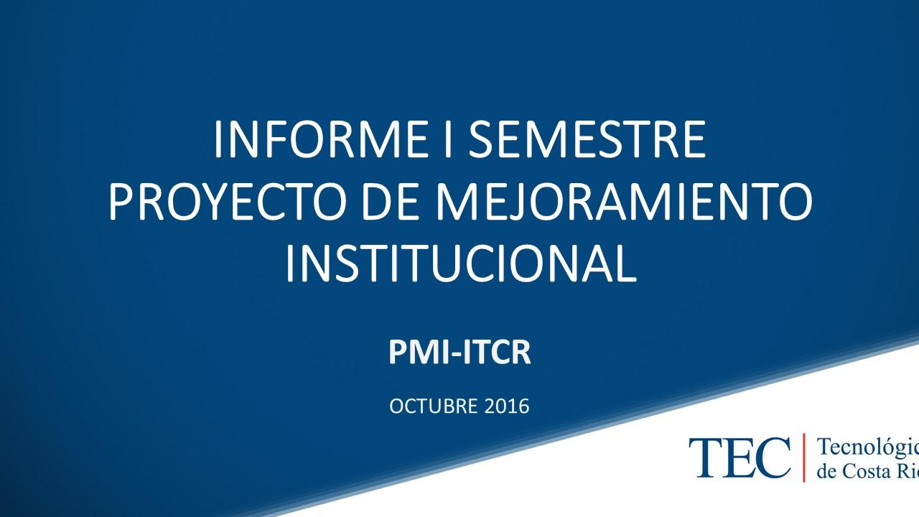

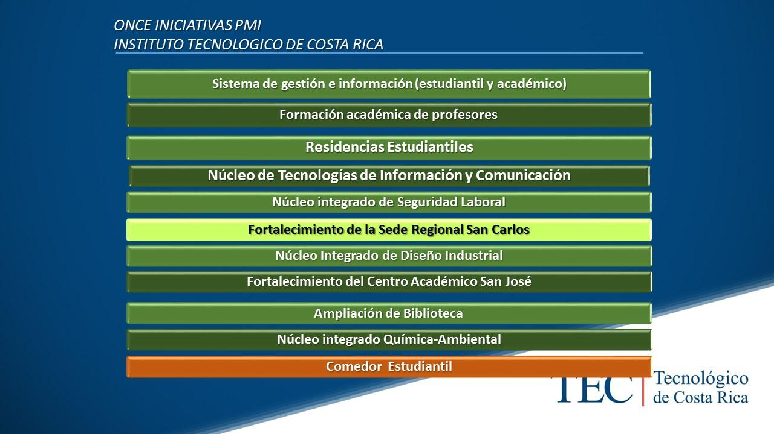

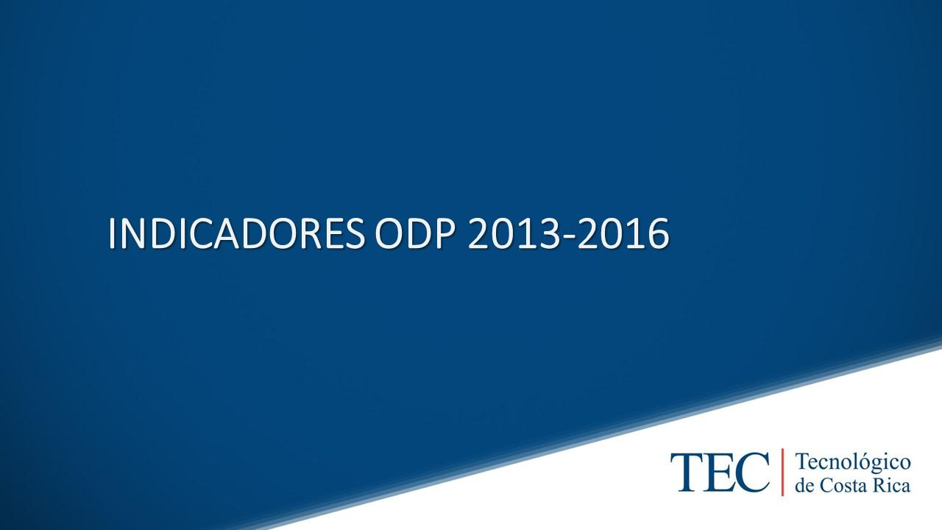

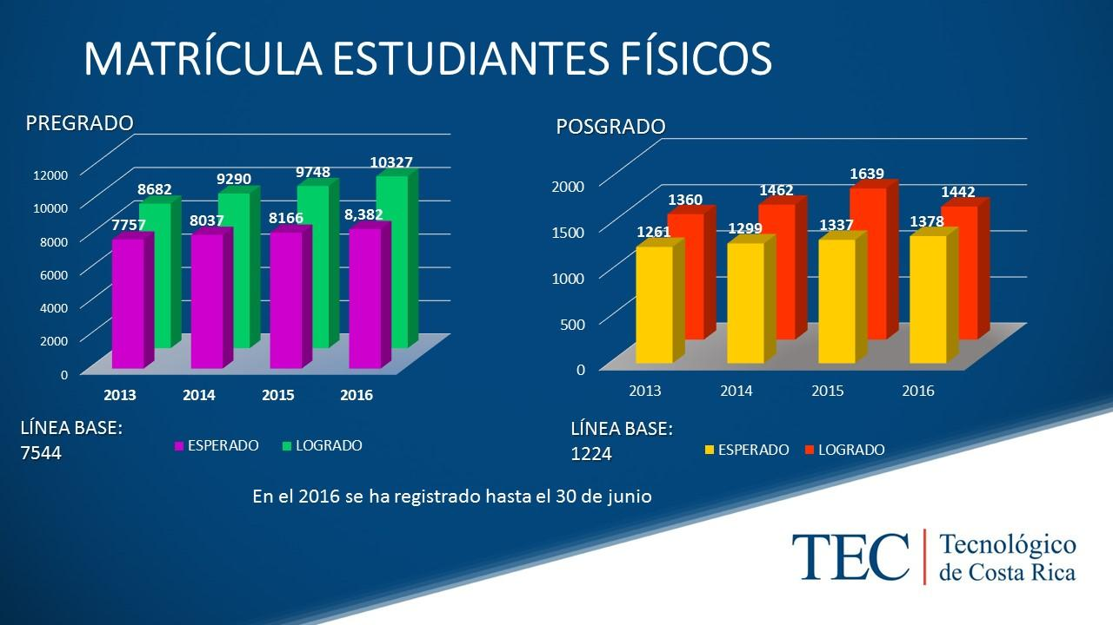

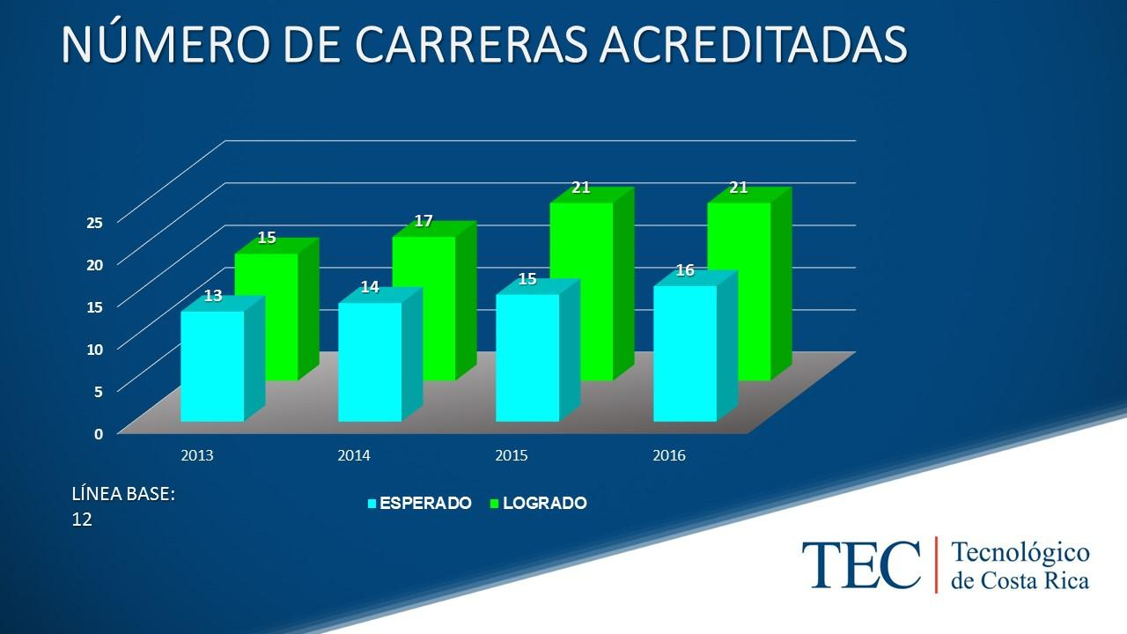

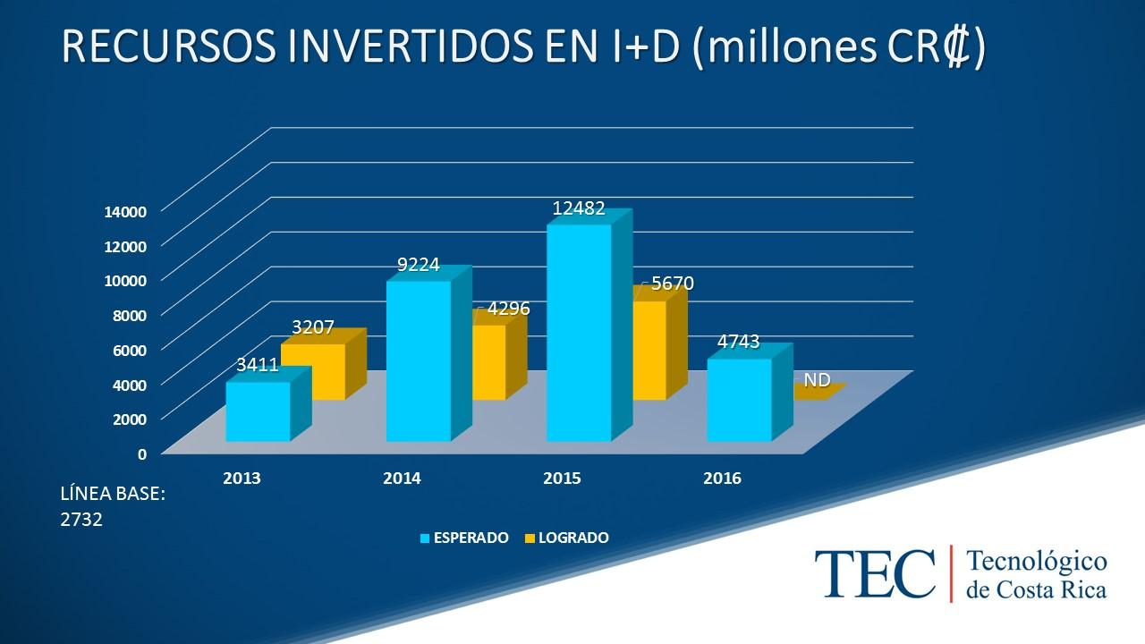

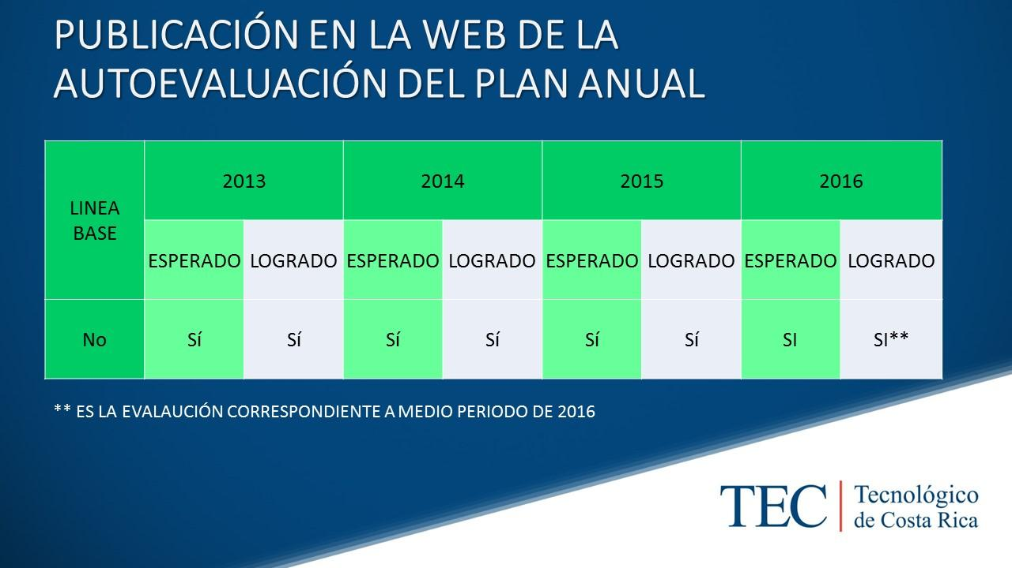

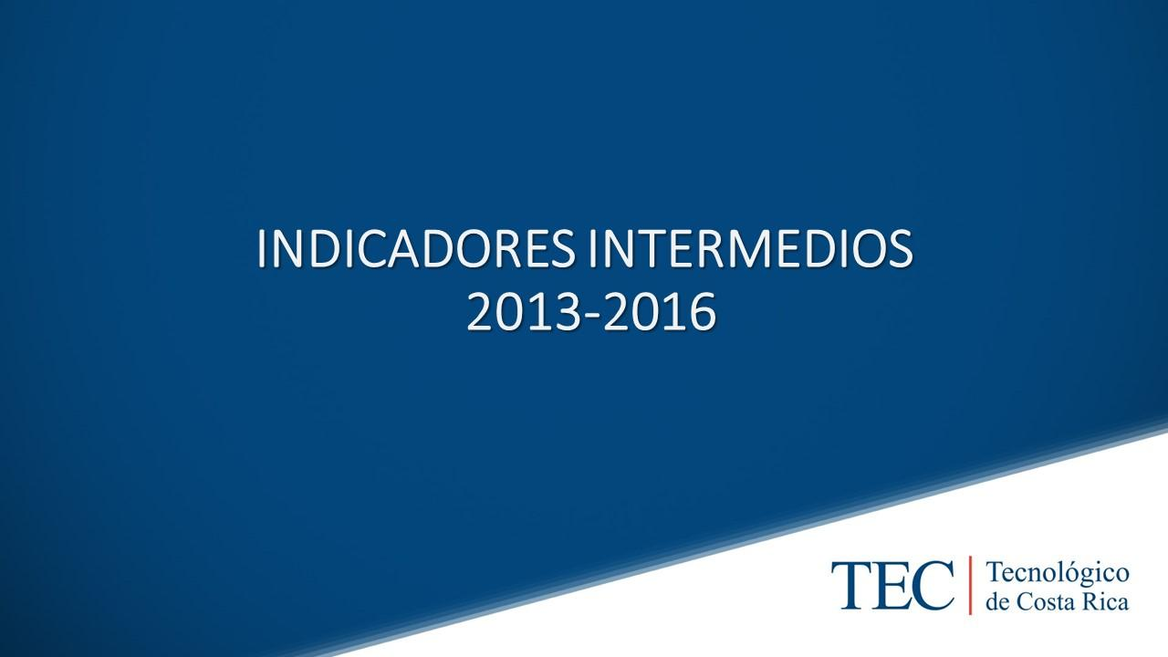

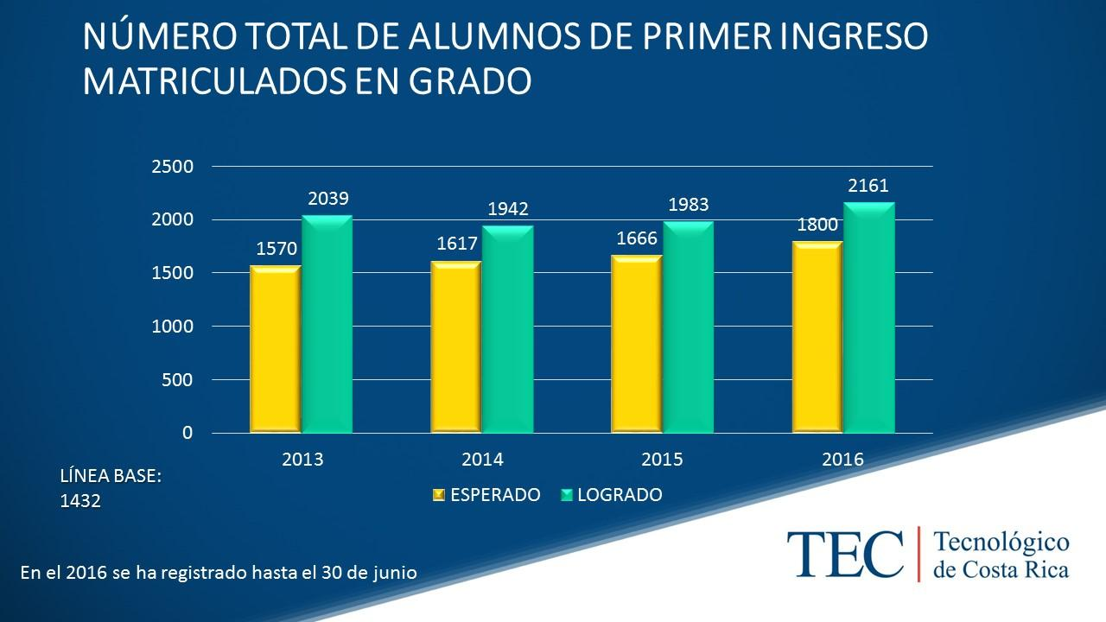

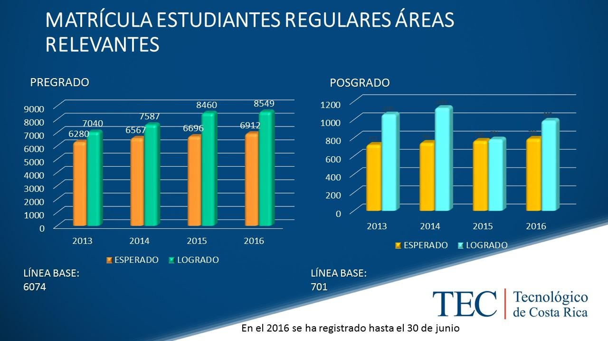

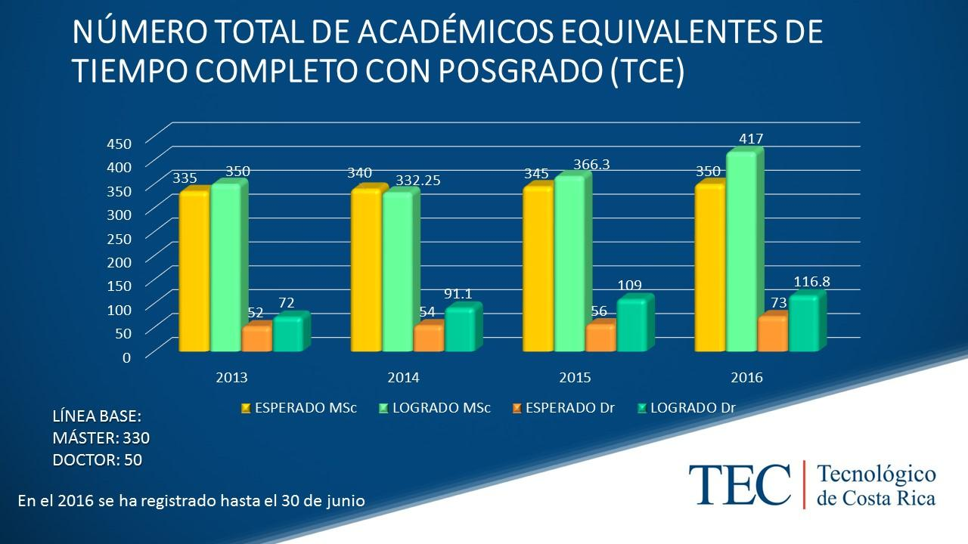

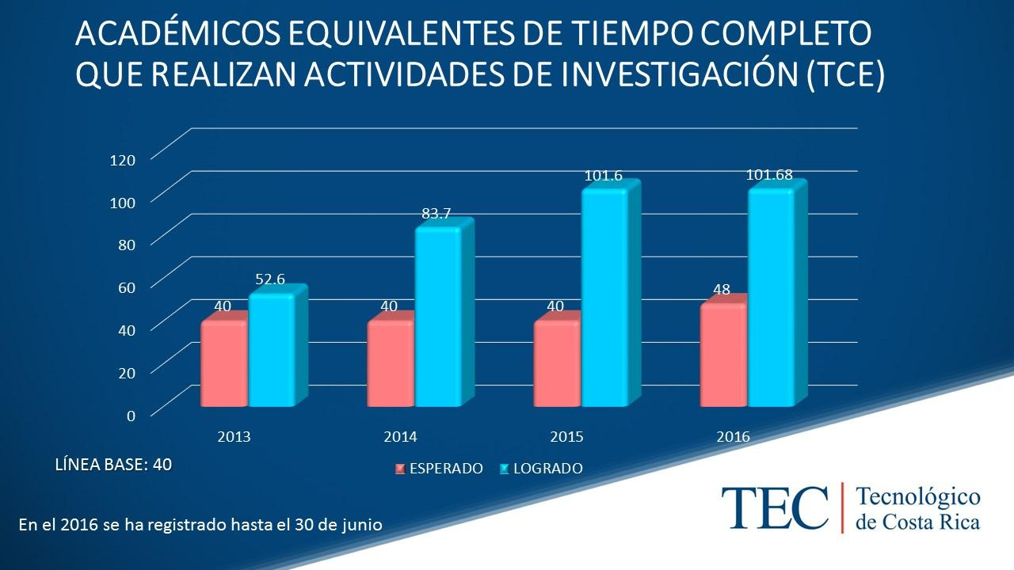

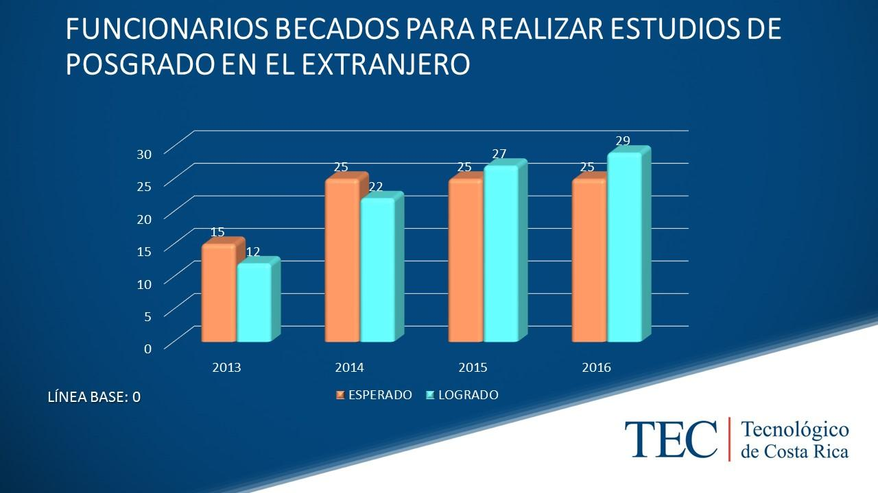

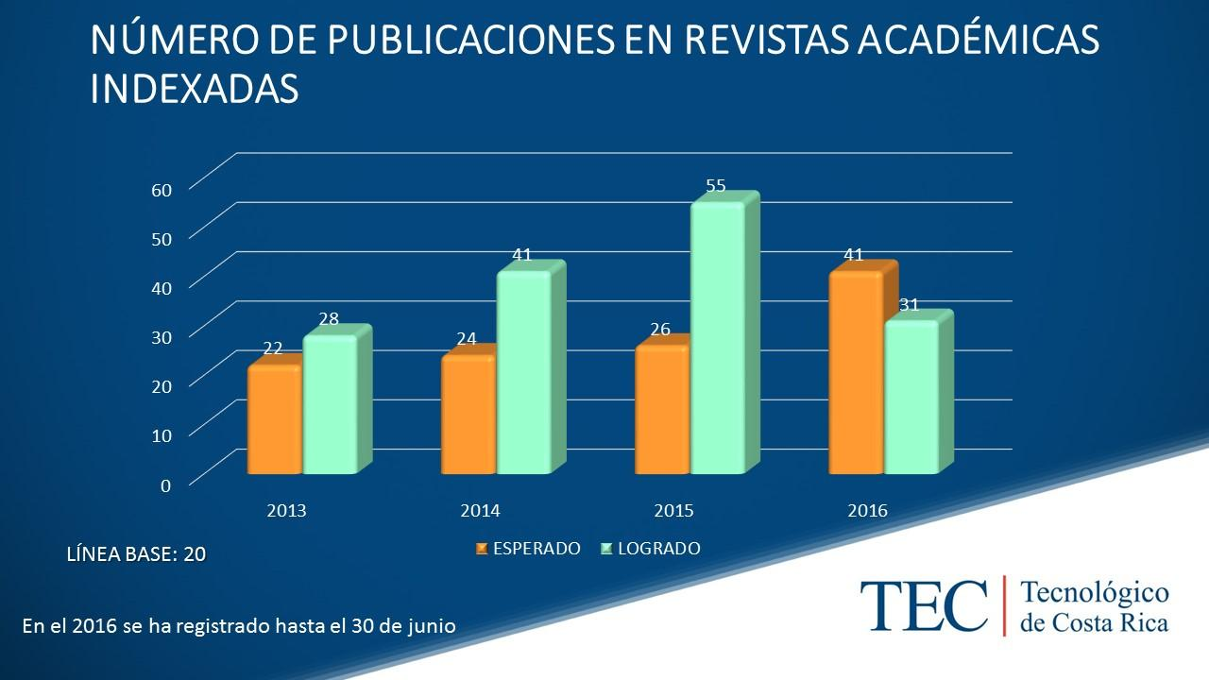

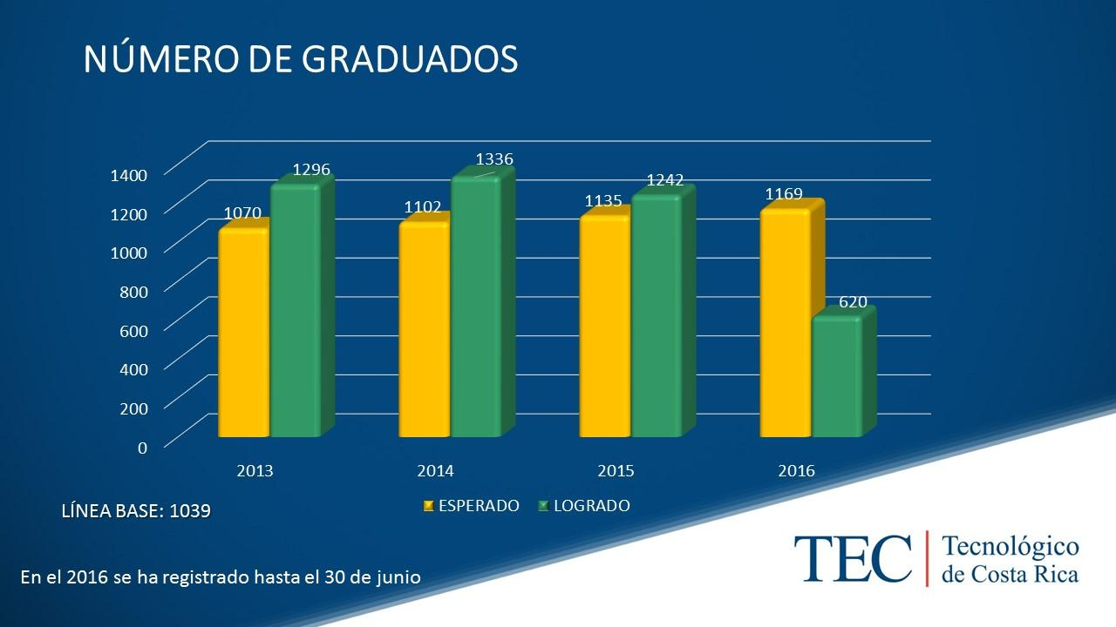

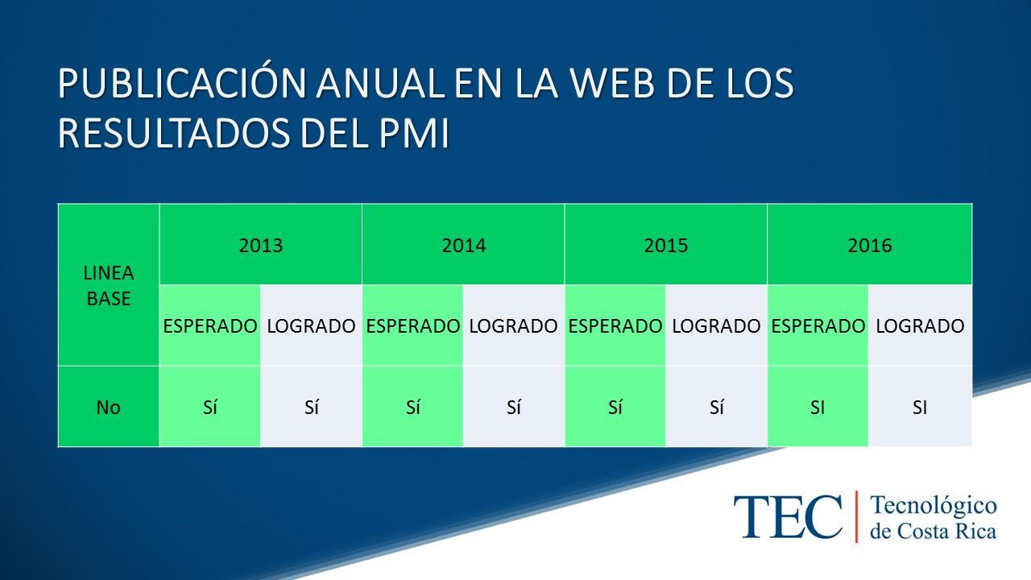

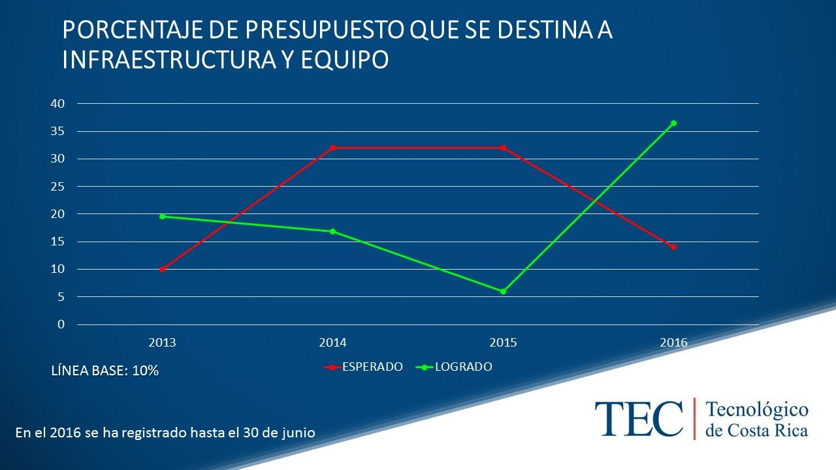

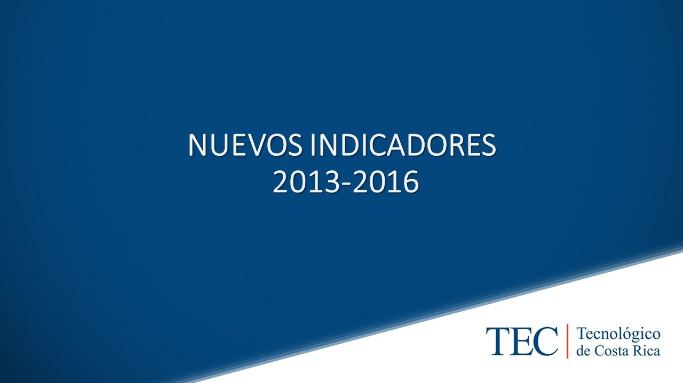

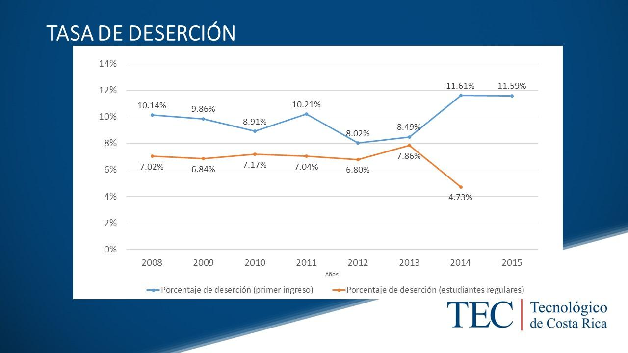

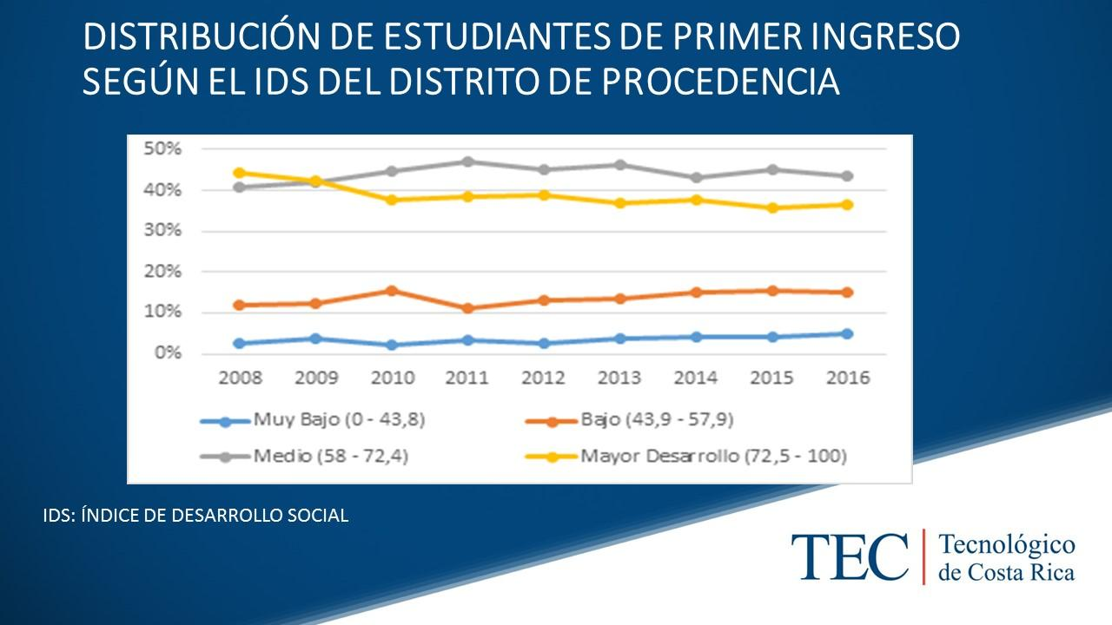

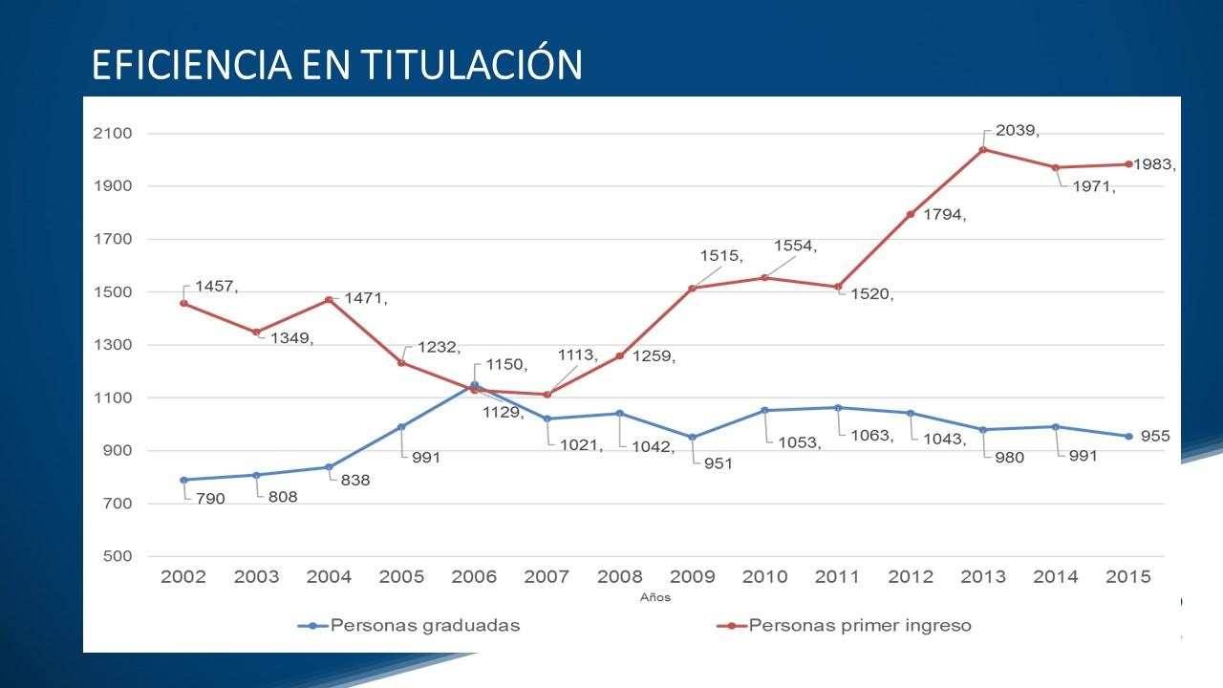

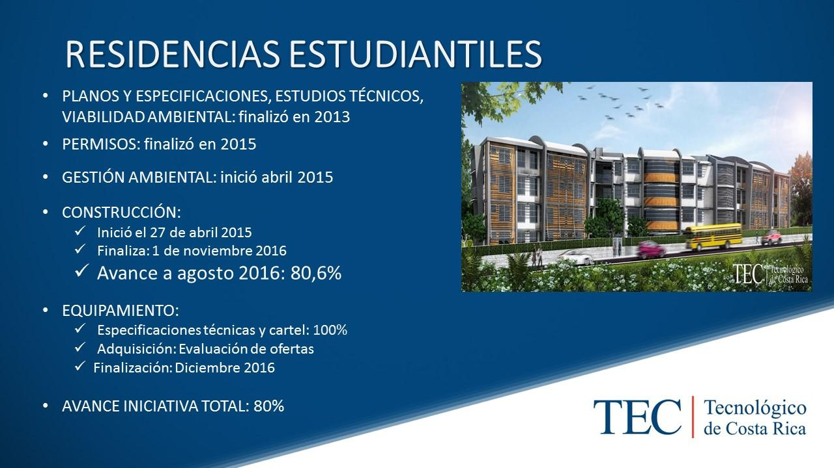

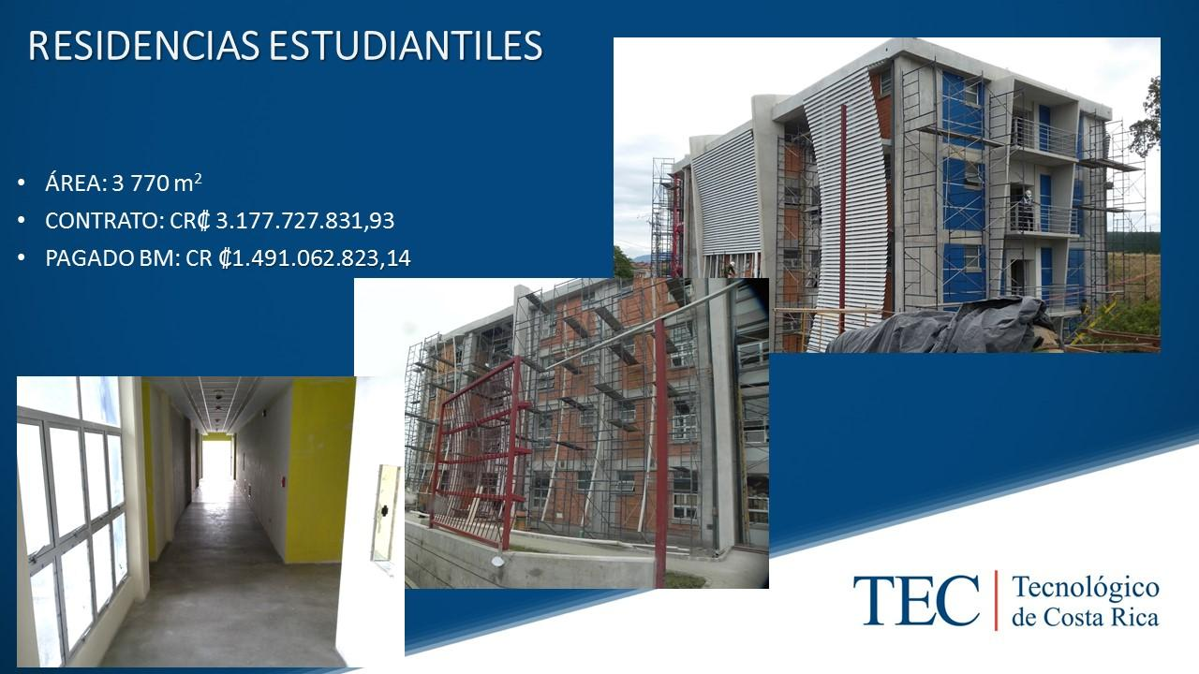

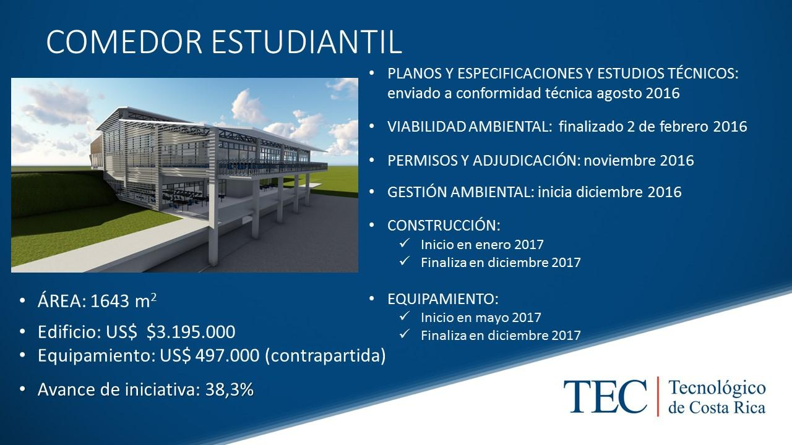

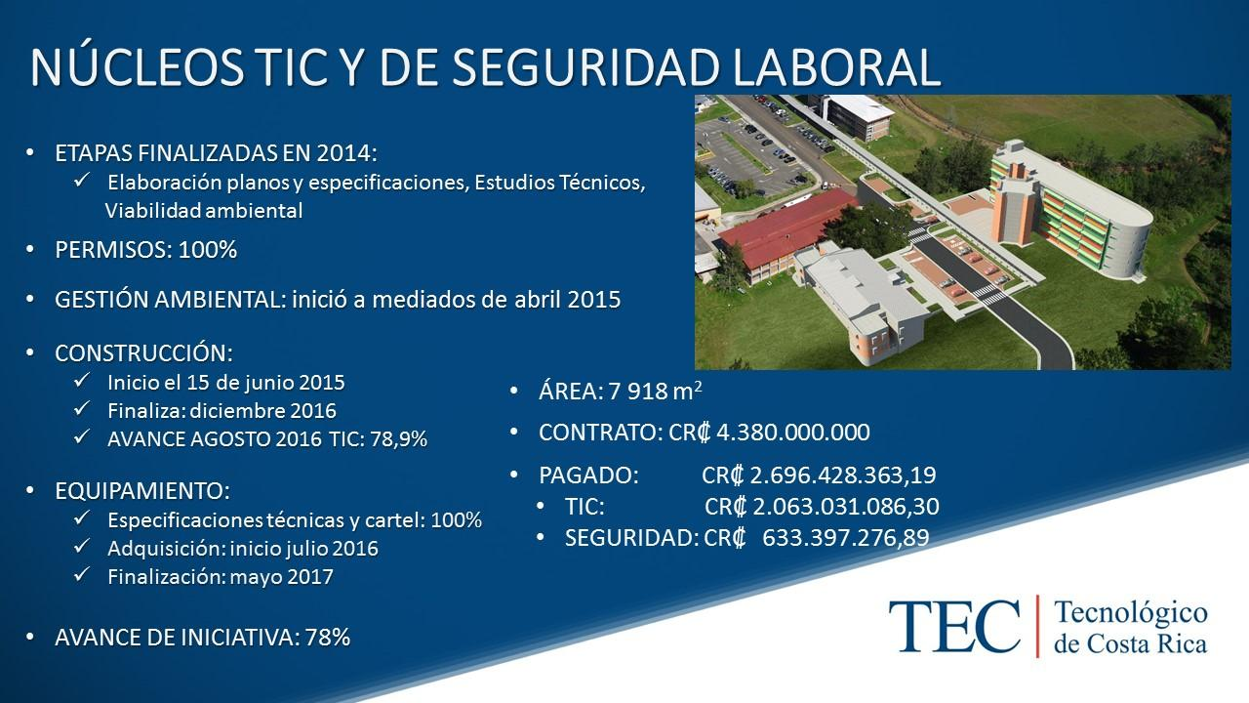

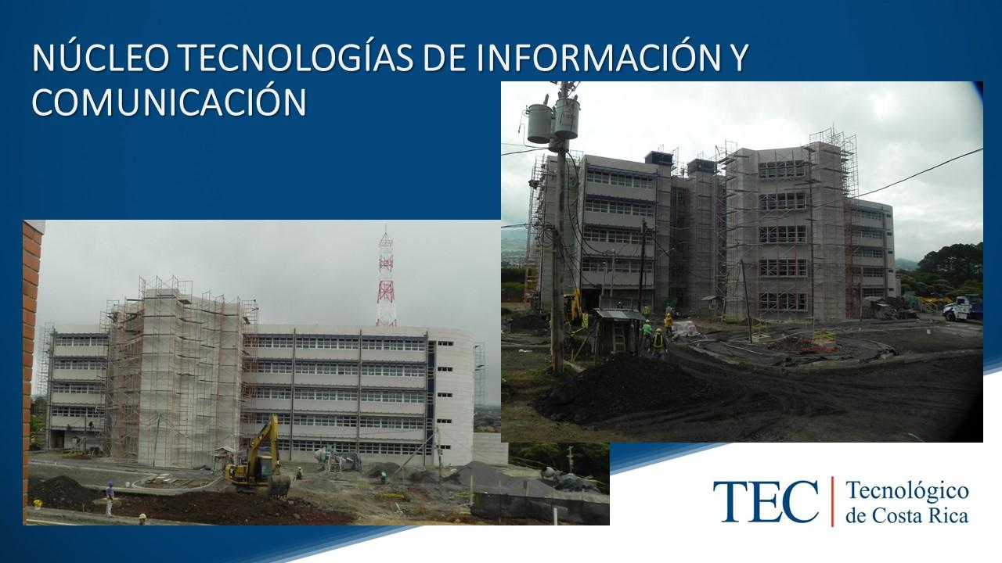

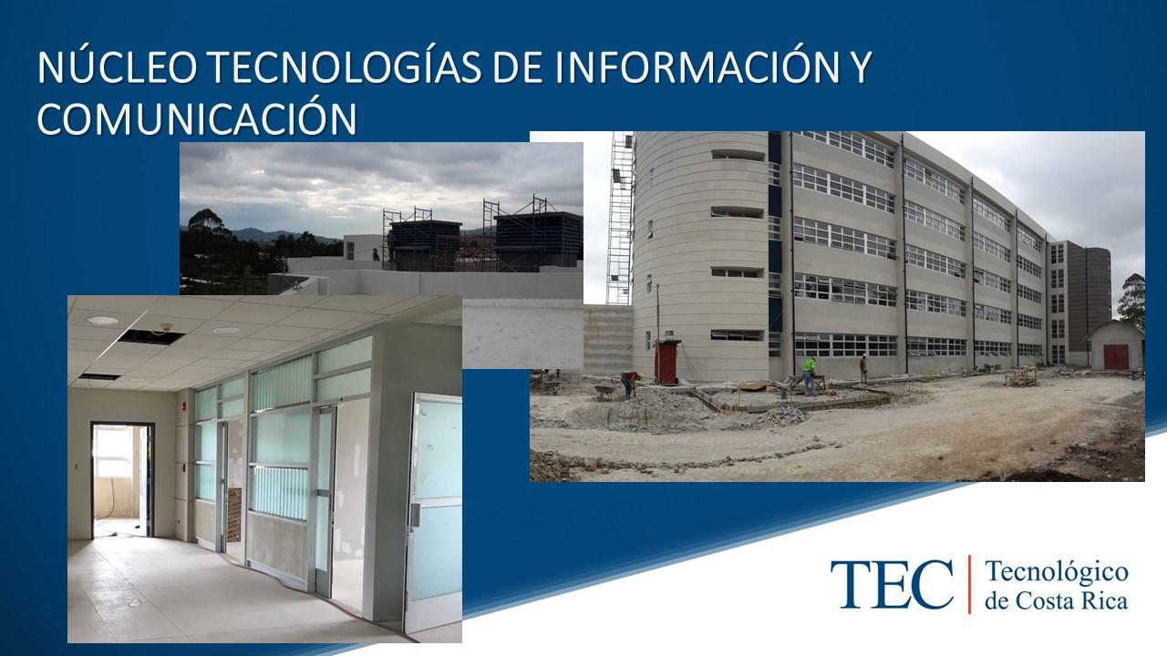

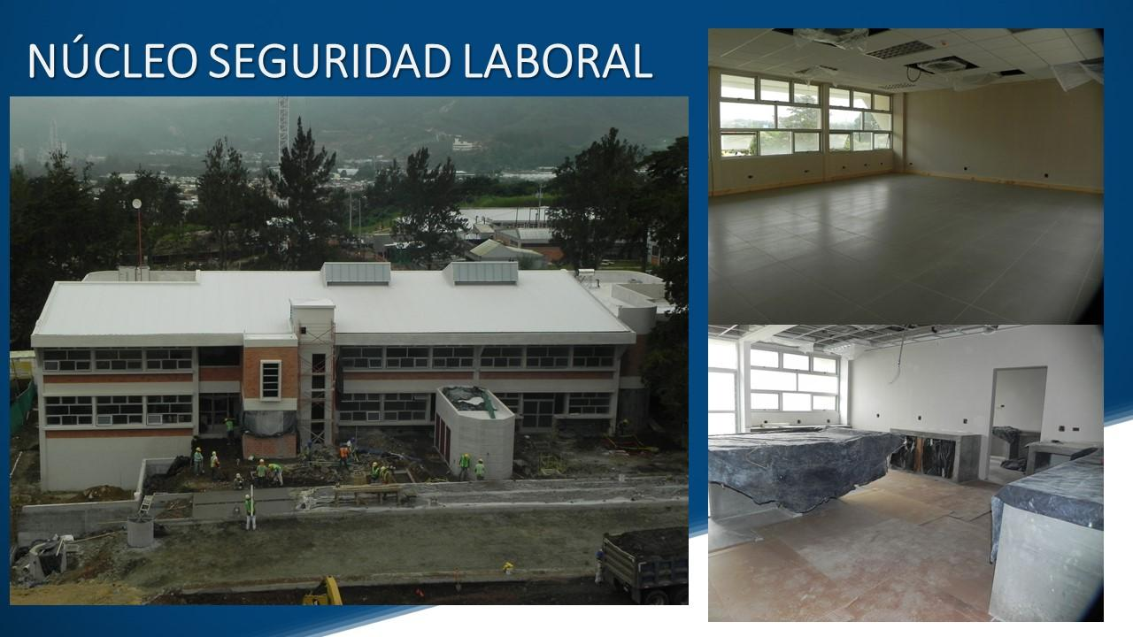

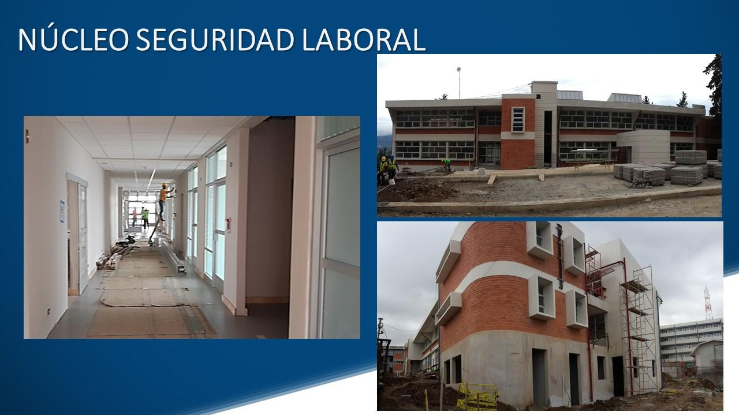

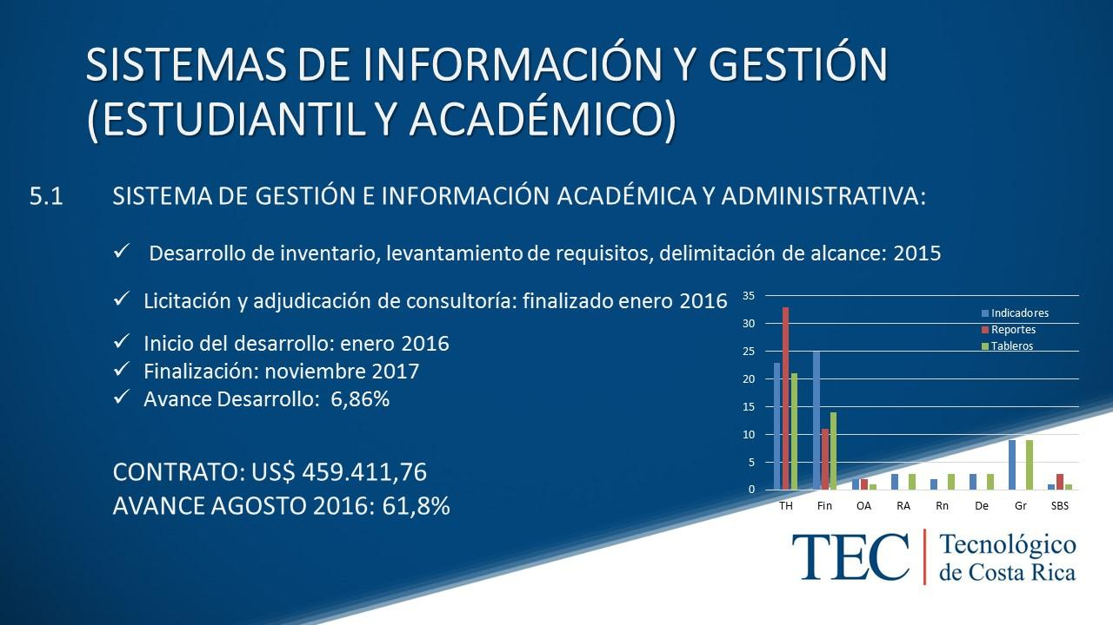

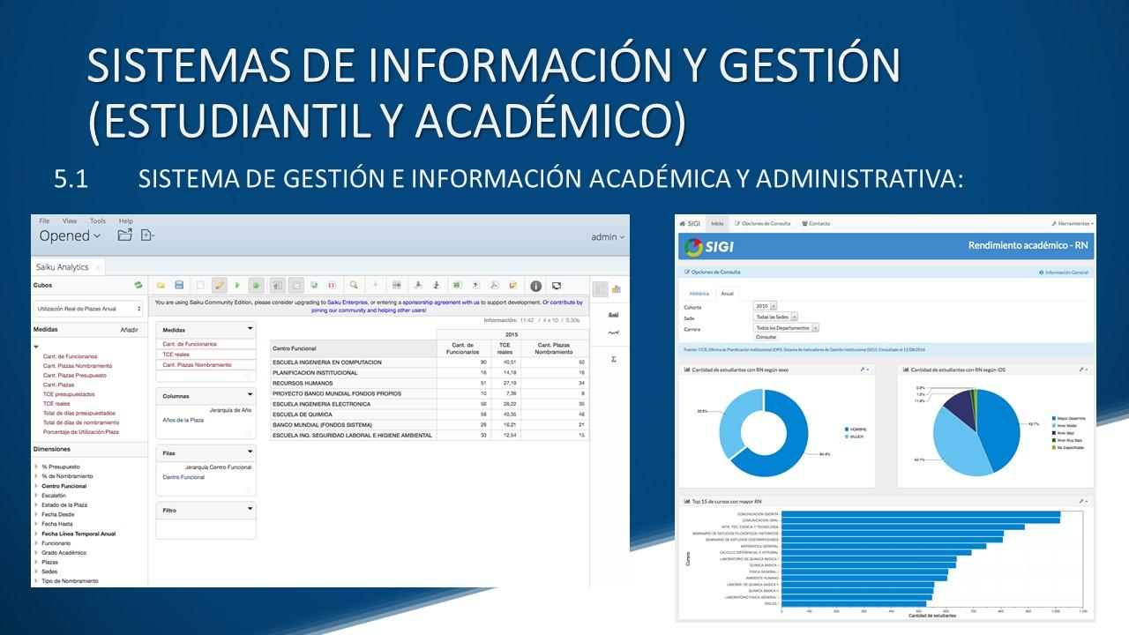

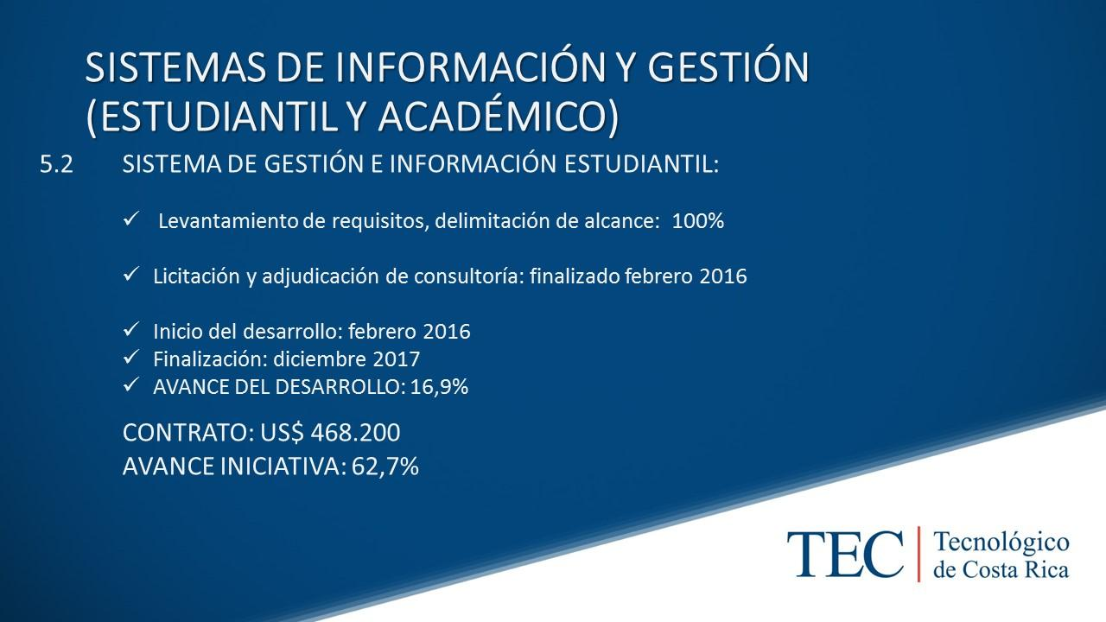

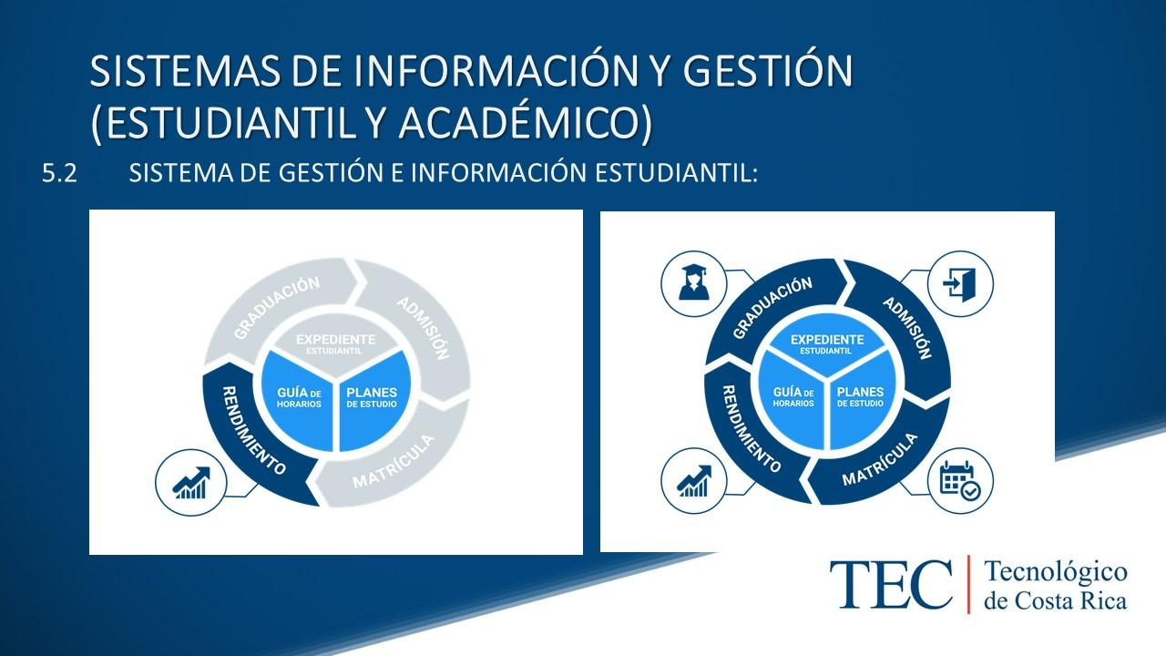

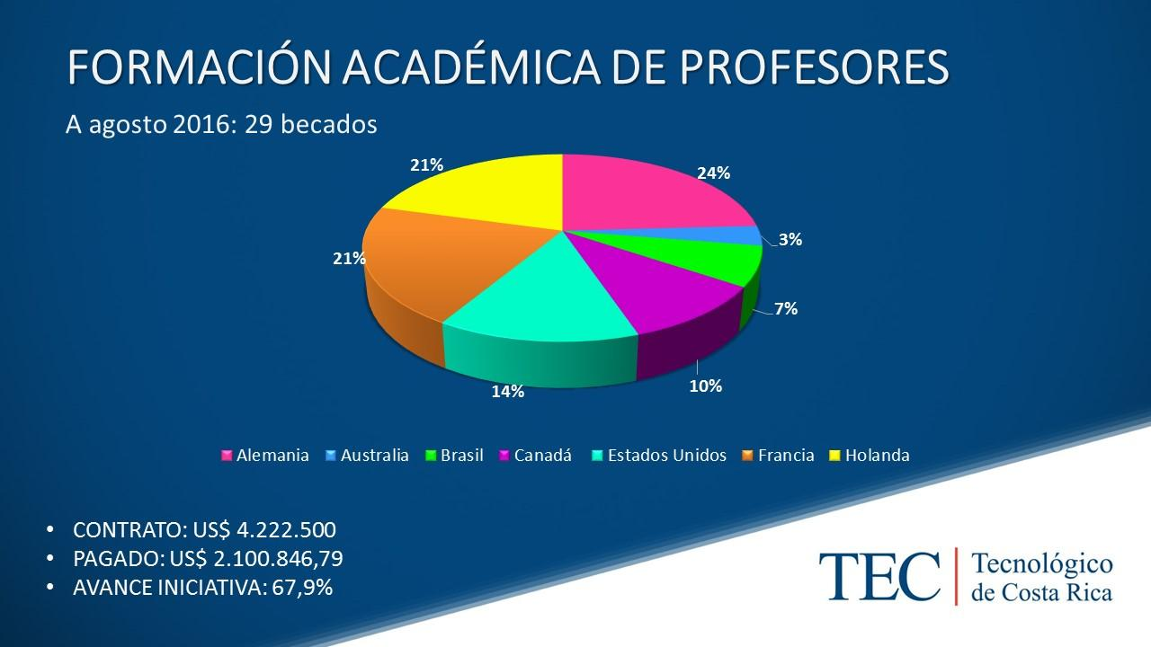

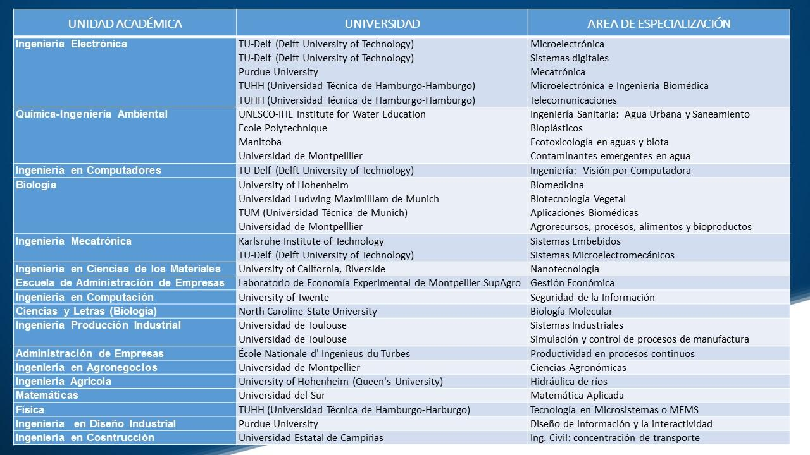

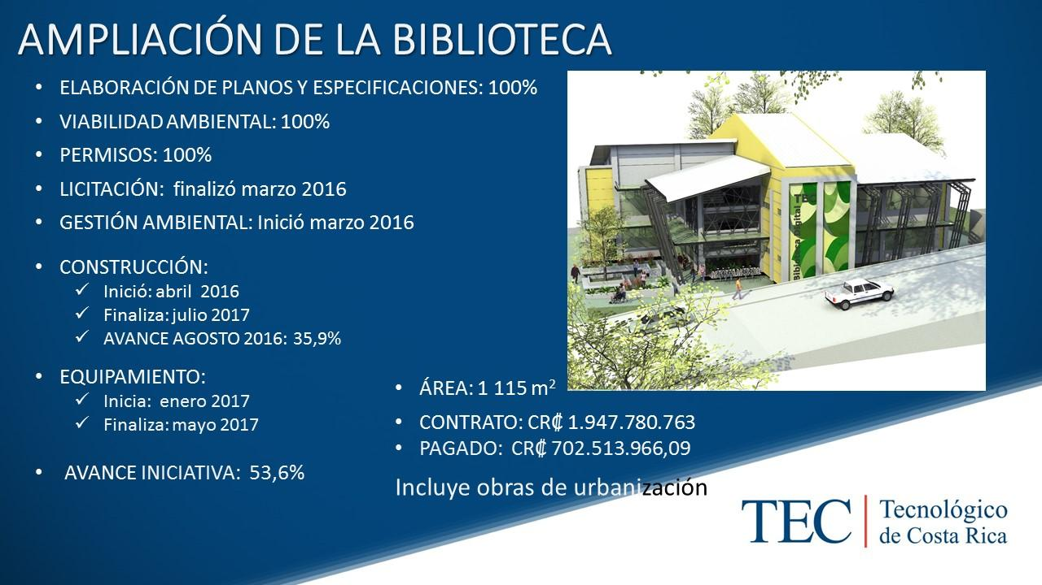

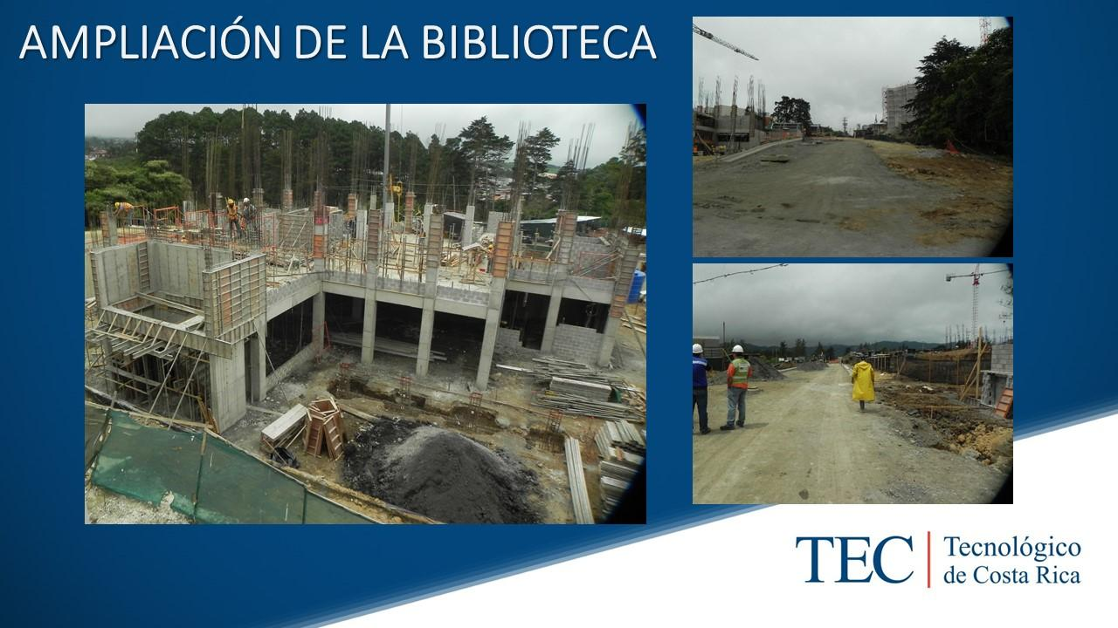

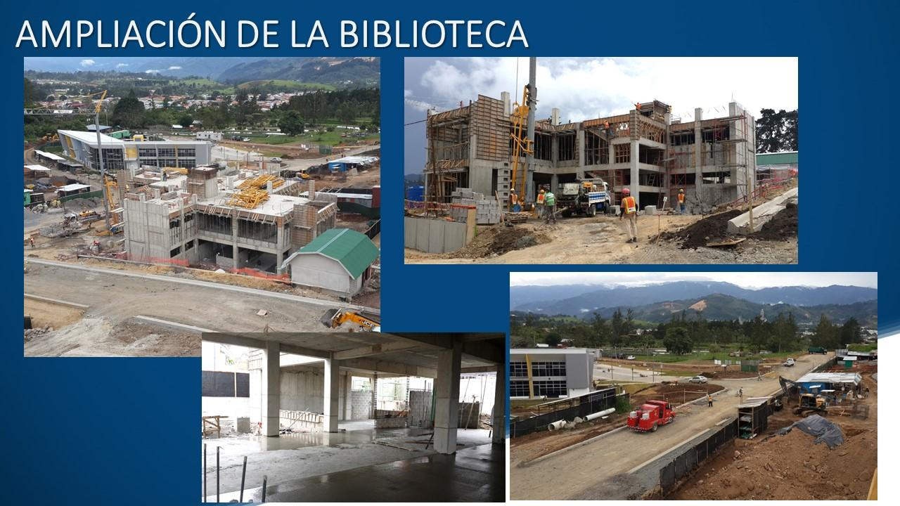

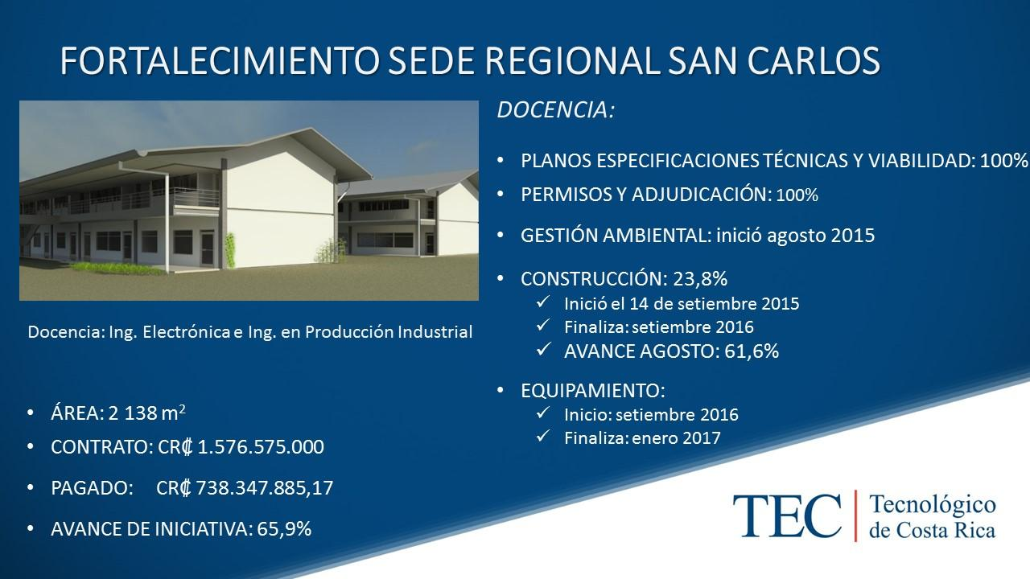

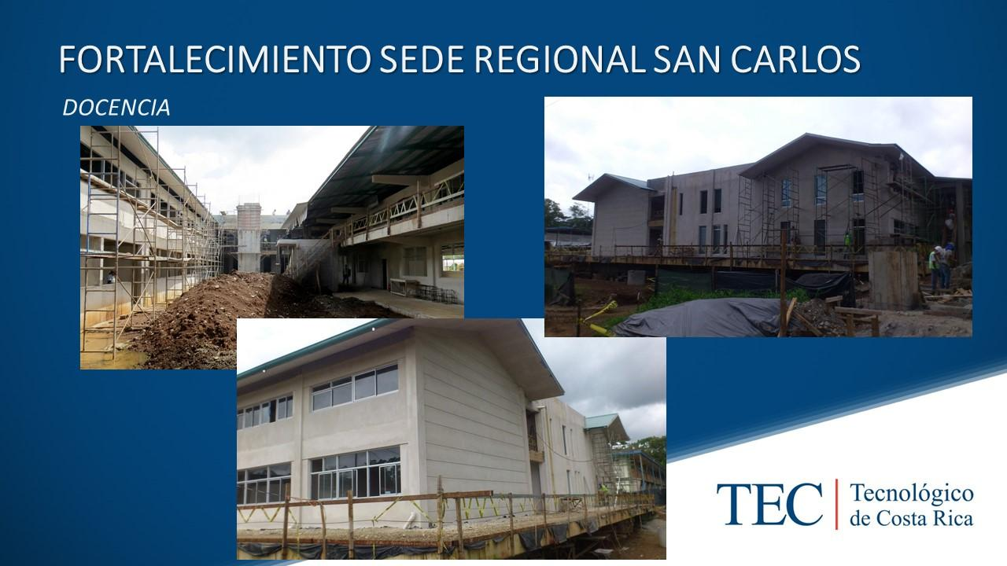

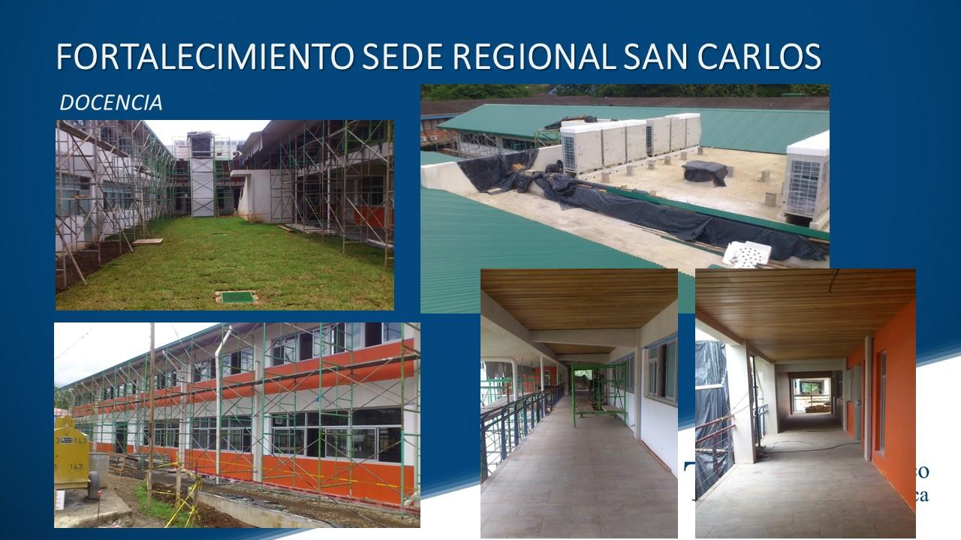

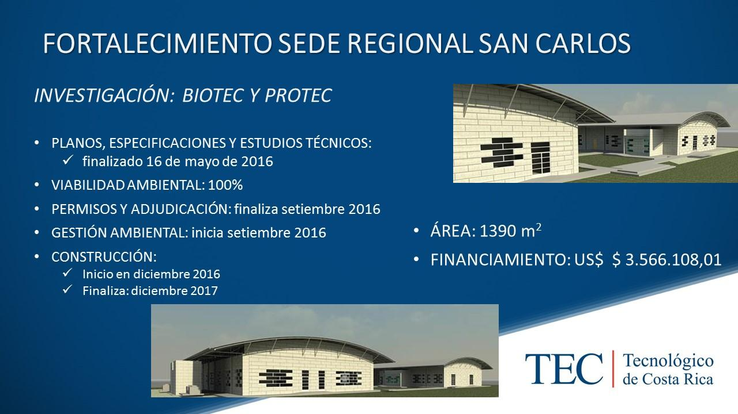

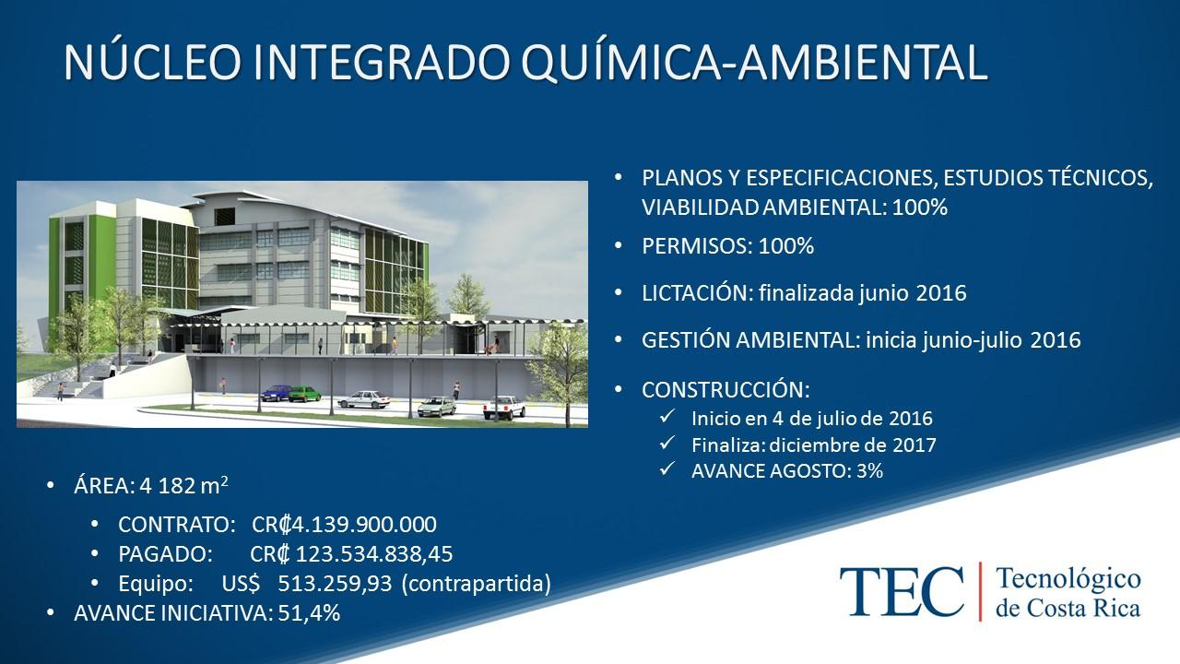

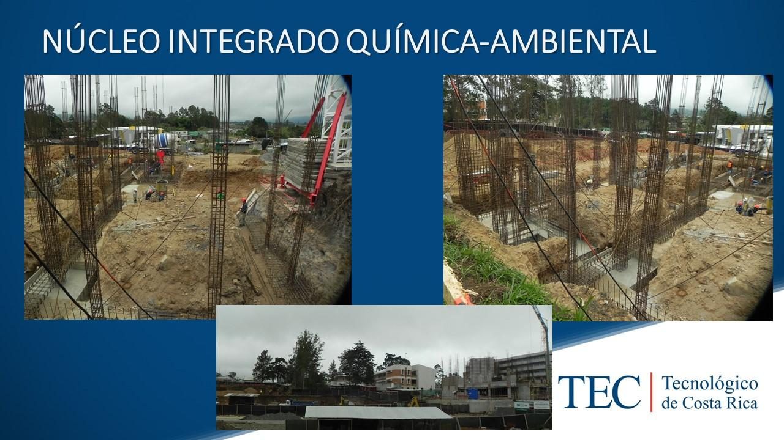

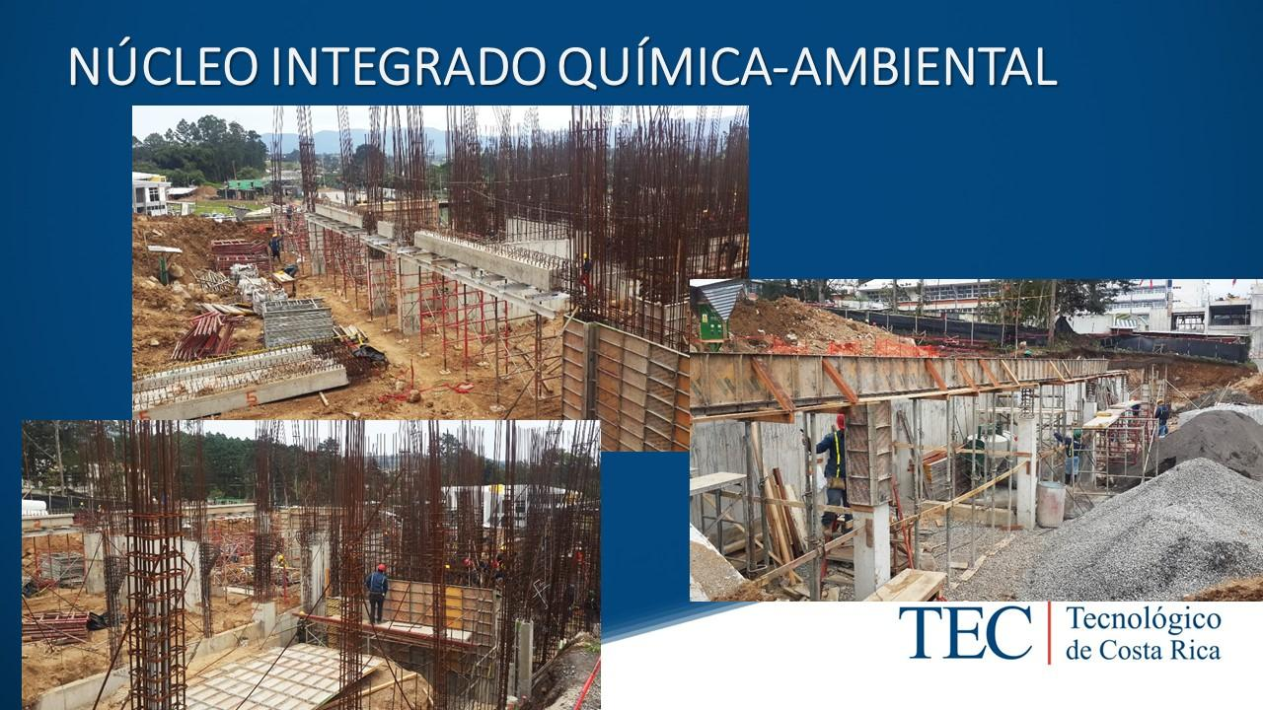

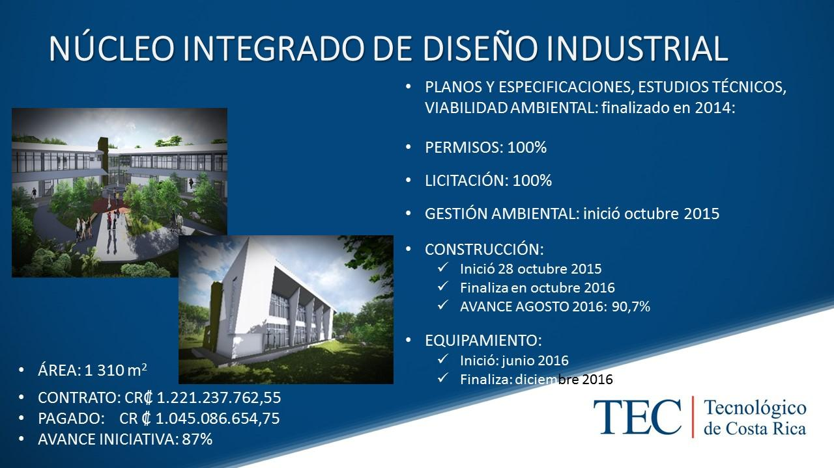

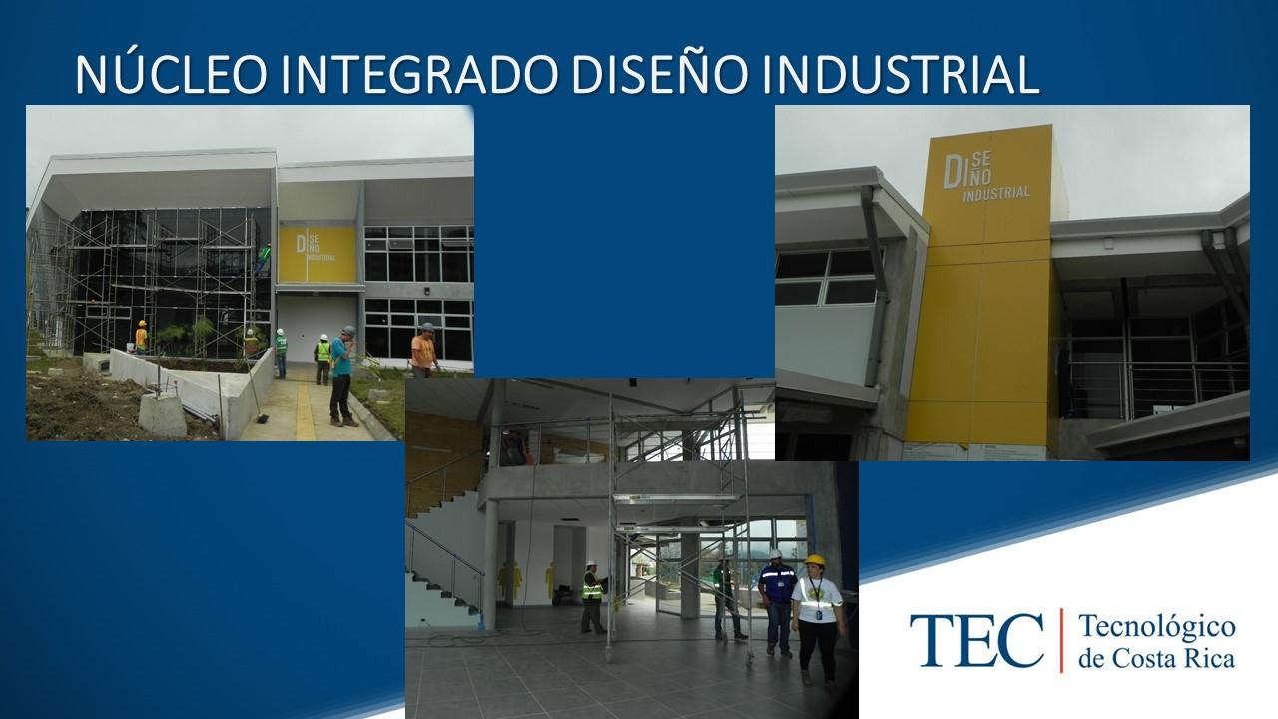

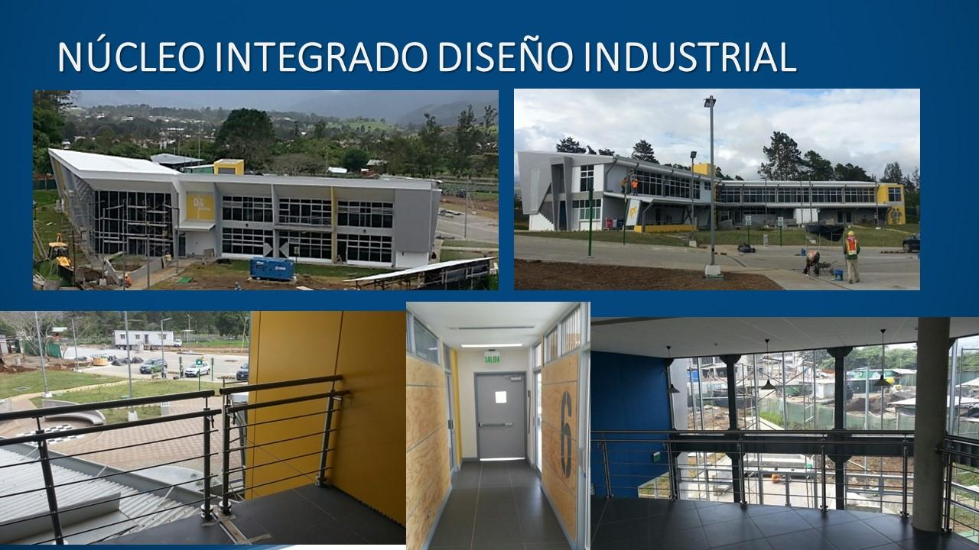

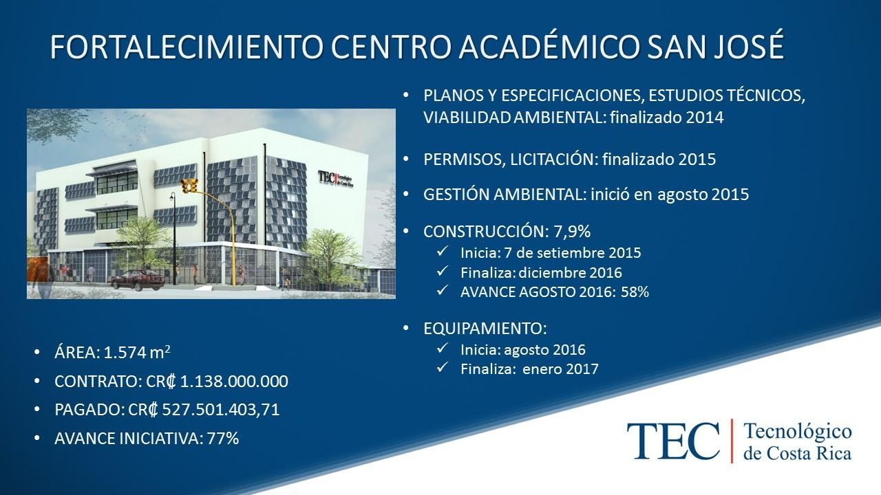

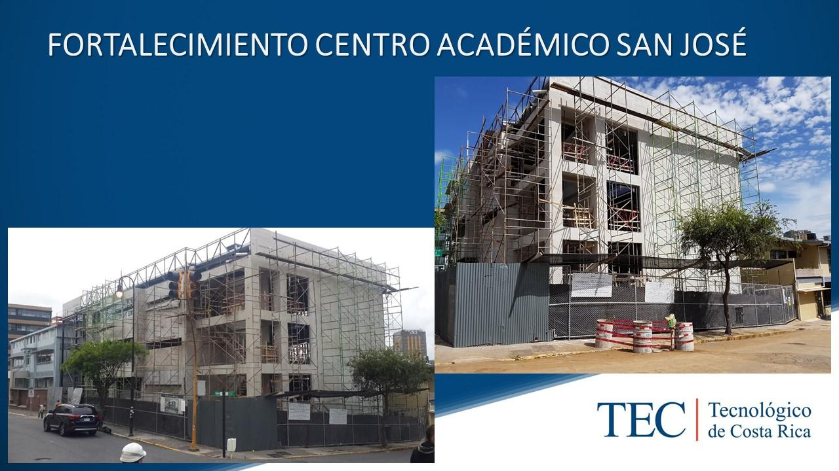

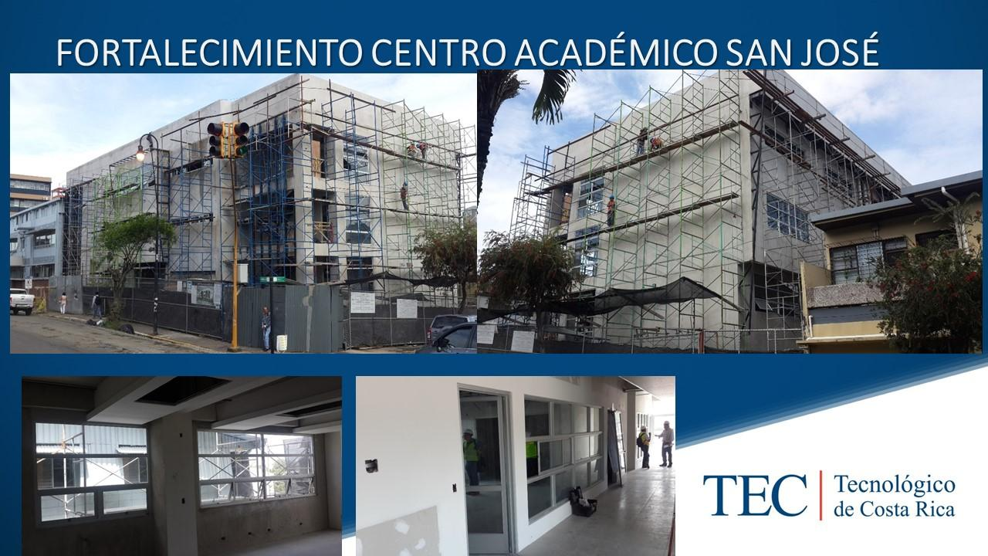

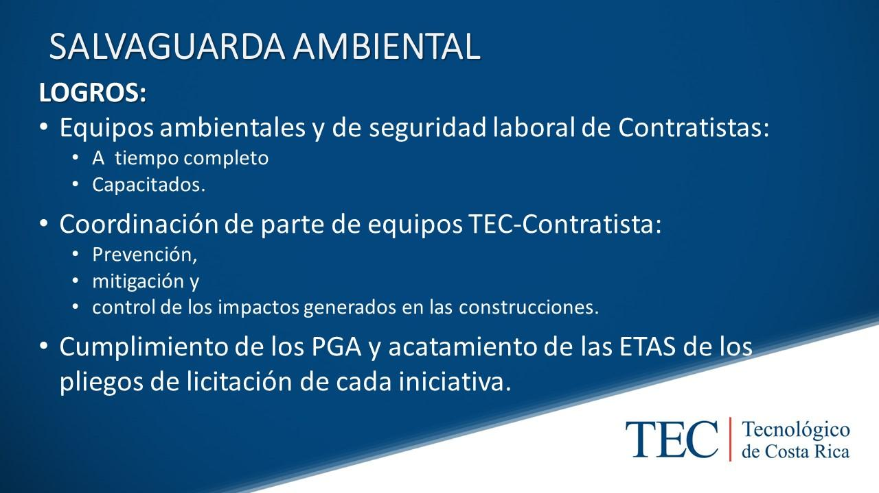

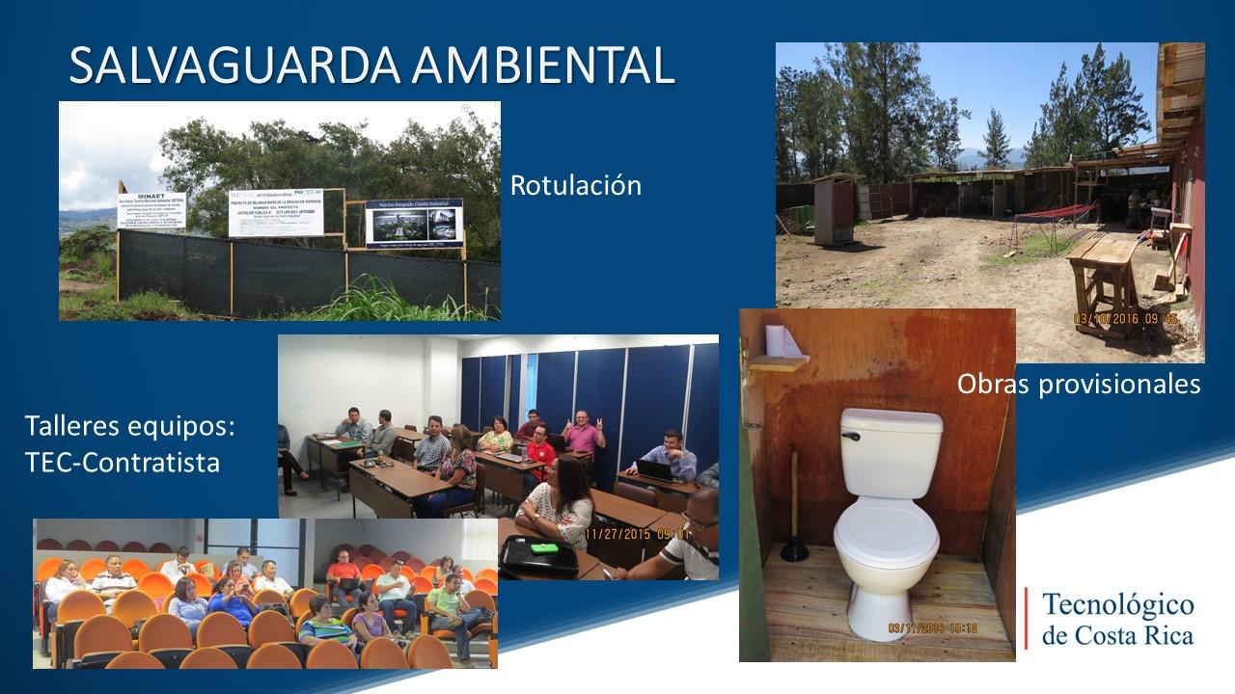

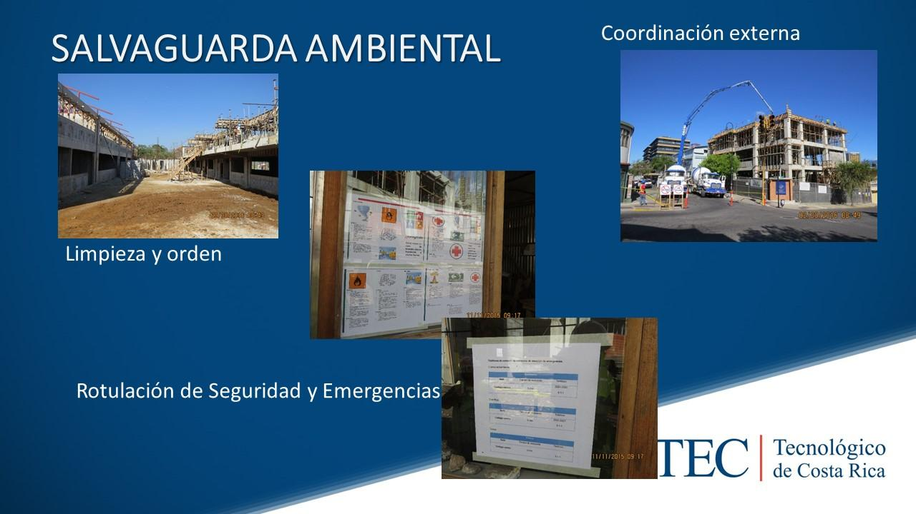

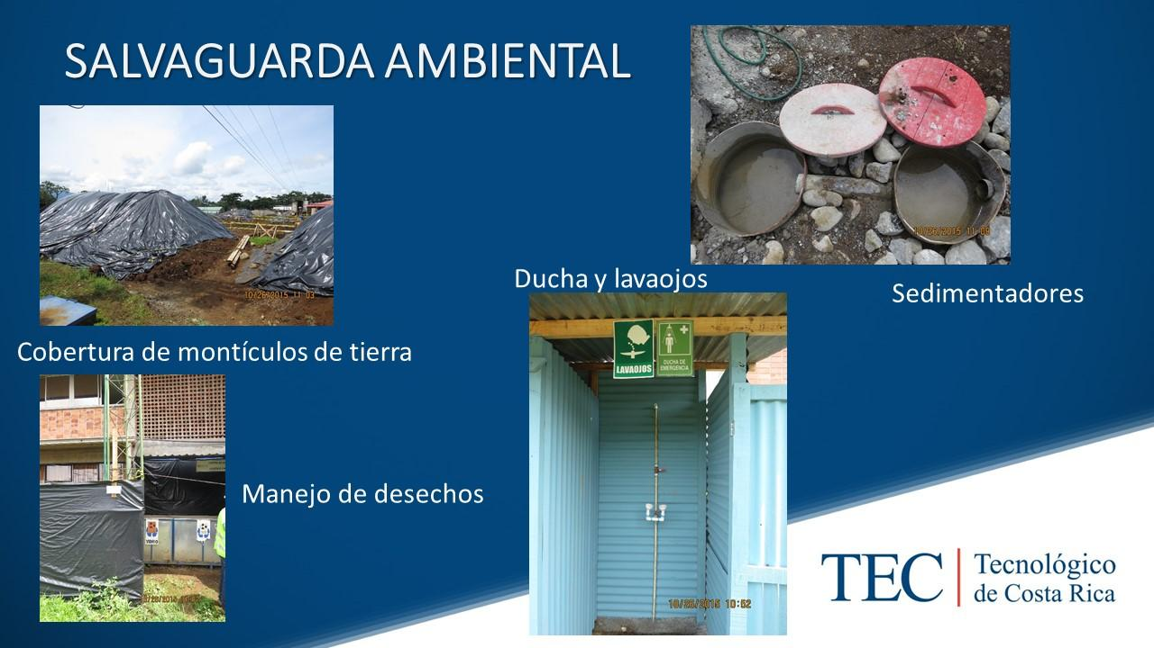

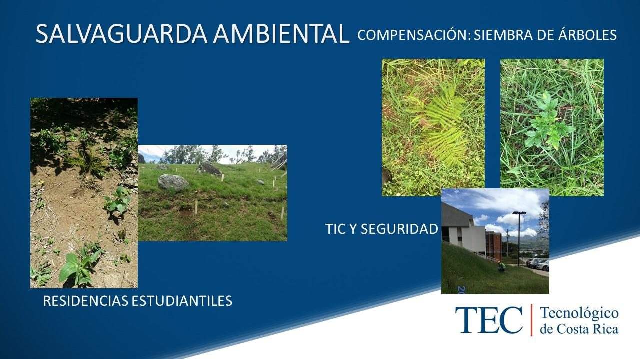

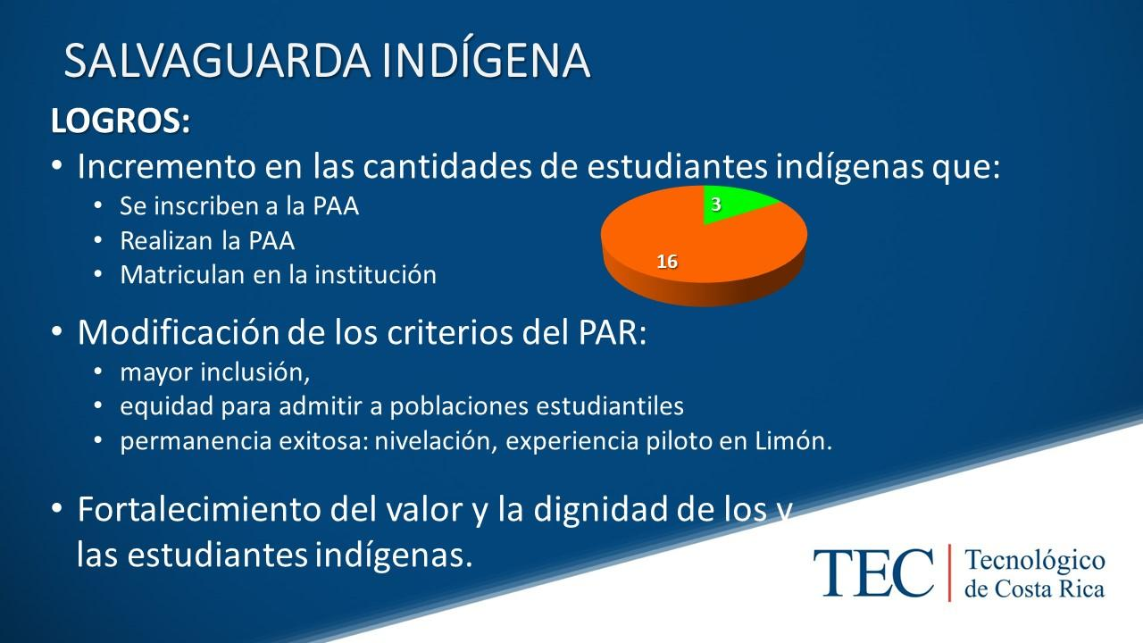

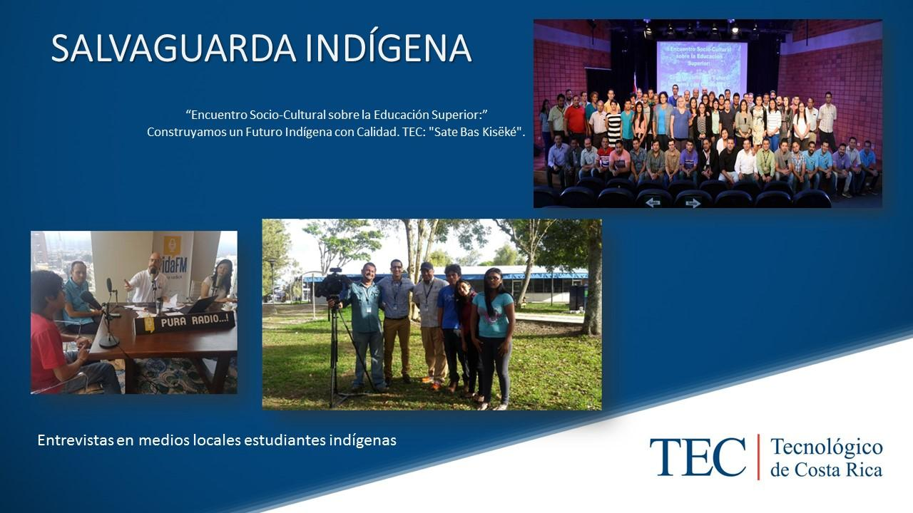

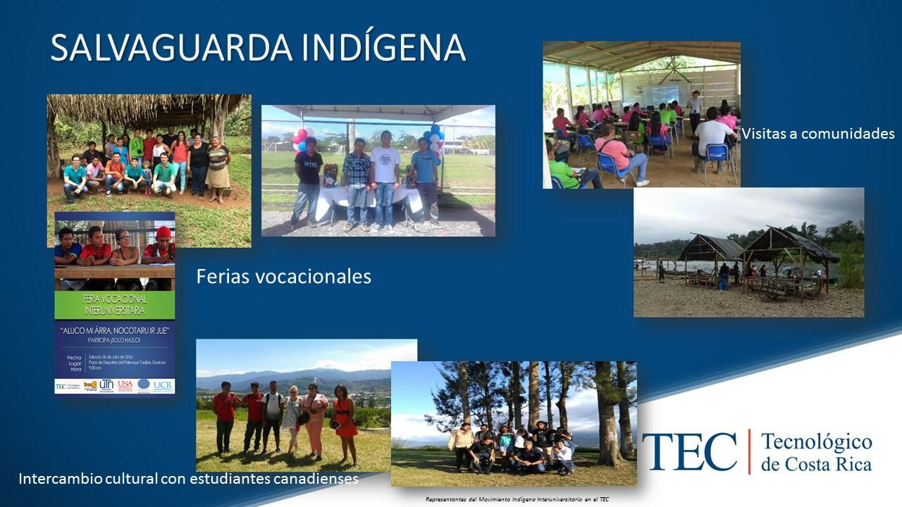

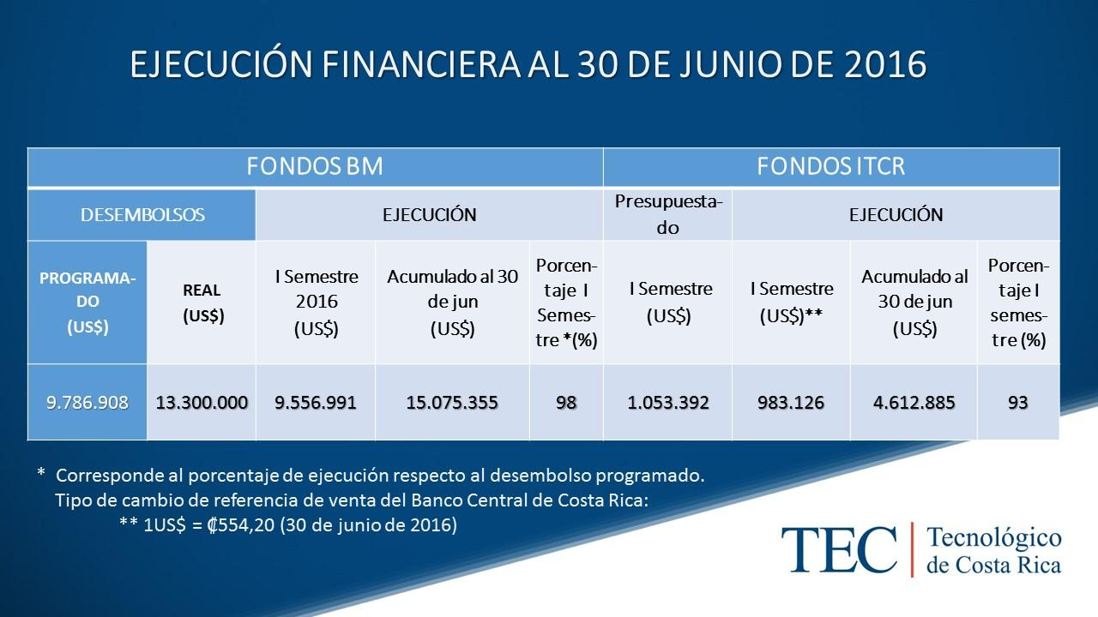

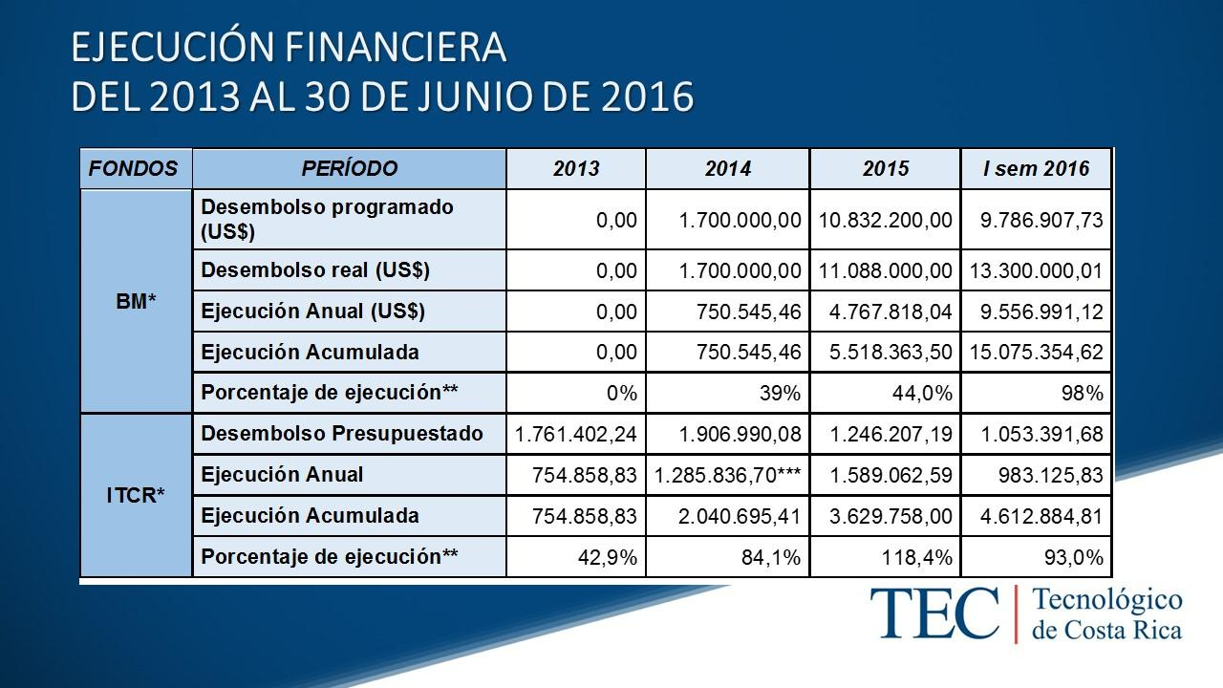

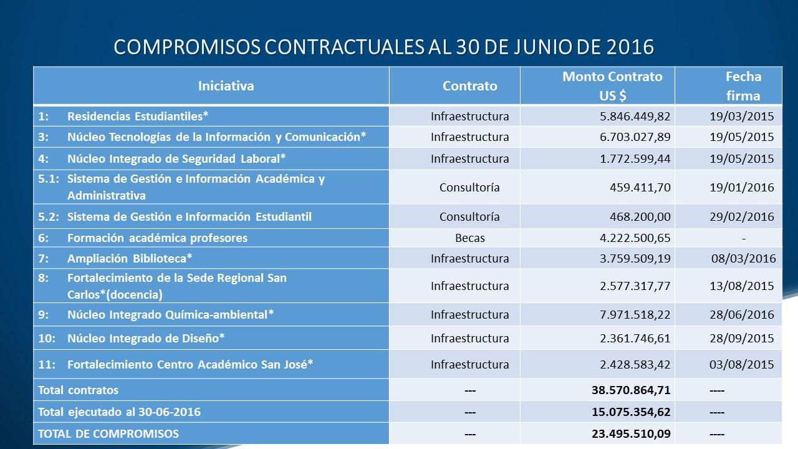

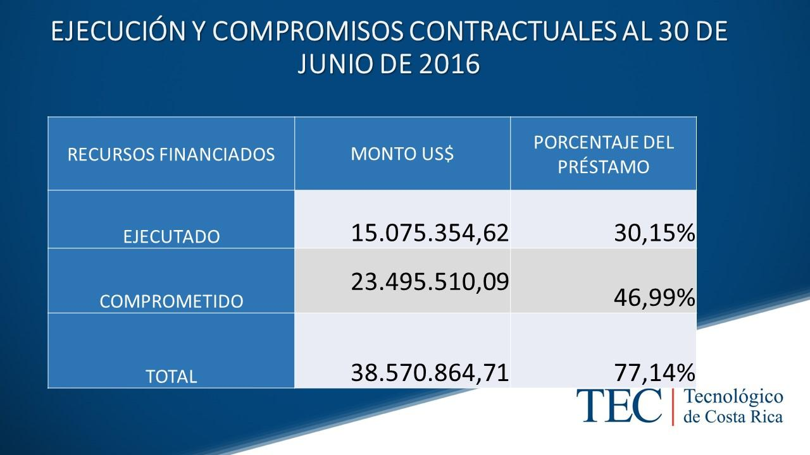

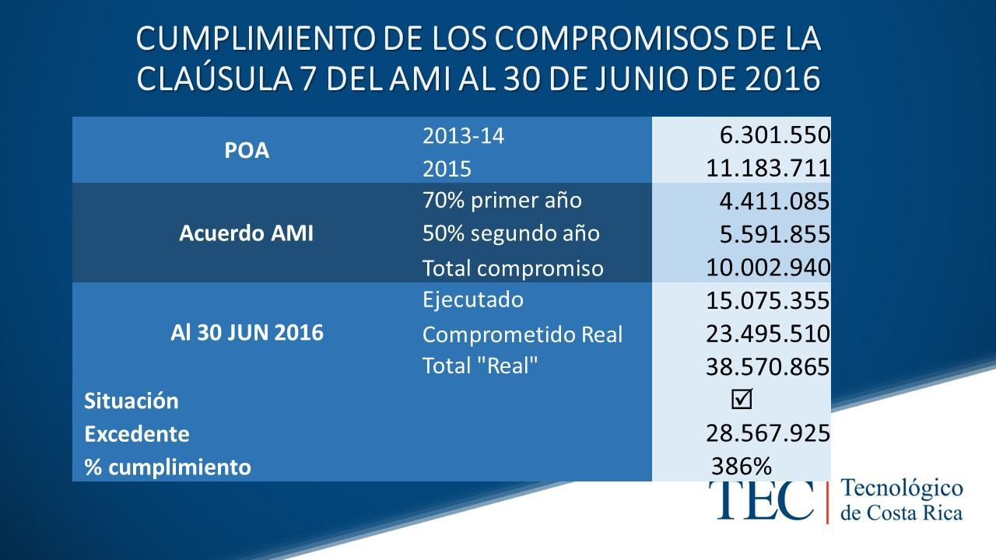

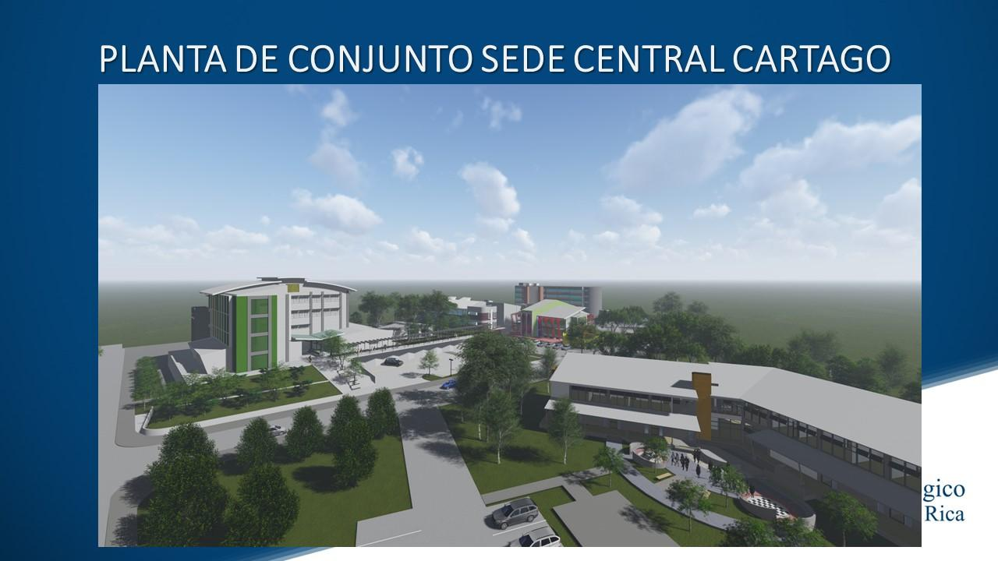

El señor Jorge Carmona recuerda que estuvieron conversando sobre el tema de la procedencia de los estudiantes, al que deben apostar y esto es un asunto de accesibilidad y puede ser que efectivamente esta población hace un esfuerzo extremado para poder ingresar y una vez adentro se complican las cosas y no se puede, sería más cómo acercarse y cree que Limón es el que está generando ese apunte en el 2015, porque se levantó un poco.
El señor Henry Alfaro dice que sería interesante ver de ese porcentaje de estudiantes en esa condició y cuántos se gradúan.
El señor Jorge Carmona agrega que en algún momento le decía a la señora Claudia Madrizova, Vicerrectora de Vida Estudiantil y Servicios Académicos, la relación que hay entre ese nivel y los beneficios que se le están otorgando a alguien que no podría necesitar esos beneficios.
El señor Carlos Roberto Acuña cita que cuando vino el Viceministro de Ciencia y Tecnología, mencionó la importancia social para impactar esos sectores pregunta ¿Que tan flexibles puede ser el TEC para permitir esos accesos?
El señor Luis Paulino Méndez responde que el Programa de Admisión Restringida da la opción de manejar el 10% de los cupos para esos casos.
La señora Grettel Castro agrega que con la reforma que se hizo al Programa de Admisión Restringida para ser más inclusivo, cita la iniciativa de la señora Diana Segura que coordina PPA, en conjunto con la Vicerrectoría de Vida Estudiantil y Servicios Académicos, ese acompañamiento mejoró las cosas, se abre la posibilidad que logren ingresar, sino que debe dárseles el acompañamiento necesario.

El señor Carlos Roberto Acuña externa que hablan de distritos, pero habrá gente que está en esa misma condición, pero no son de esos distritos ¿Cómo se identifica eso?
La señora Grettel Castro responde que se hace un estudio socieconómico para optar por beca, puede ser que haya gente que provenga de un distrito que tiene un índice de desarrollo mayor y que no necesariamente tenga esa condición él como estudiante y esto les da un panorama algo distorcionado en ese sentido, pueden hablar de distritos como Pavas y Escazú que no están mal con el índice de desarrollo social y lo que tienen son muy vulnerables que no se han reflejado allí.
El señor Alexander Valerín considera que deberían darle vuelta a eso con un estudio socio económico.
El señor Luis Paulino Méndez acota que Becas hace el estudio socieconómico, hace entrevistas, visitan casas, esto es sólo un indicador que pidió el Banco Mundial para ver cómo se atiende a los estudiantes de bajos recursos, lo que pasa con el estudiante es que a veces no se motiva, pero VIESA hace un gran trabajo.
El señor Carlos Roberto Acuña pregunta ¿Cómo sabe un estudiante que puede optar por esta condición?
El señor Luis Paulino Méndez responde que la información que tiene VIESA bombardea a los estudiantes, lo que pasa es que el estudiante no se motiva, pero VIESA hace el trabajo bien, promocionando becas.
El señor Carlos Roberto Acuña consulta si un estudiante supera la nota de ingreso, pero quería estar en otra carrera y no le dio la nota, tendrá opción a su preferencia.
El señor Luis Paulino Méndez responde que existen otras limitaciones, habría que liberar totalmente el ingreso para ver estos casos, por el momento hay criterios para recibirlos.
En caso de que no le dé la nota de corte, seguirá en el Programa de Admisión Restringida hasta superar la nota.
El señor Jorge Carmona consulta por la construcciones más prontas a terminar.
La señora Grettel Castro responde que Diseño y Residencias terminan en enero.
La señora María Estrada agradece y cree importante este Foro en estos momentos de negociación del FEES, porque es un reflejo de lo bien que se pueden ejecutar estos proyectos, se establece bien la forma y el equipo, demuestra que se puede hacer muy bien, espera que sea el ejemplo de muchos proyectos de la Institución, sobre el edificio de San José, la señora Grettel Castro mencionó que es dificil por el espacio y demás, consulta si las aguas negras han ocasionado algún problema y si ha ocasionado alguna inversión extra, si lo han manejado con la Municipalidad o ¿cómo lo han trabajado?
La señora Grettel Castro responde que aún está en discusión, había un problema entre Acueductos y Alcantarillados y la Municipalidad de San José, para ver de quién era el problema, se acaba de determinar que el problema es de AyA, se va a ser la desviación, porque se estaban permeando el objetivo es que se desvíe, están muy preocupados porque si AyA no se concluye, no pueden cerrar la parte de abajo pero están pendientes de eso.
El señor Jorge Chaves externa que este Consejo Institucional ha tenido muy buena información de las adjudicaciones, cree que están bien conformados y les feliccita por la forma en que han desarrollado todo este trabajo.
La discusión de este punto consta en el archivo digital de la Sesión No. 2994.
ASUNTOS VARIOS
ARTÍCULO 11. Negociación del FEES
El señor Henry Alfaro informa que el martes 18 de octubre participaron en la reunión en la Asamblea Legislativa, en relación al tema del presupuesto del FEES.
Comenta que la Comisión de Asuntos Hacendarios está recibiendo moción por moción, hay cinco mociones del FEES, ayer se votó la primera, los diputados la rechazaron, iban por la 35 y la del FEES es la 60, es algo pesado, pero le están dando seguimiento.
Agradece la información del señor Julio Calvo al sector estudiantil, en este momento los Rectores están en un proceso de negociación con los diputados para ajustar los Fondos del Sistema el cual no es equitativo, lo que se hará es un ajuste en el tema de los Fondos del Sistema, no para ayudar al TEC, sino para darles lo que les corresponde, por acuerdo de los Rectores y no de los Diputados.
ARTÍCULO 12. Evaluación Docente
El señor Henry Alfaro comenta sobre la necesidad de trabajar en el tema de Evaluación Docente, cree que el tema está pendiente en este Consejo o en la Comisión de Asuntos Académicos y Estudiantiles. Comenta que ayer hubo un problema de la Escuela de Matemática y es que los profesores no quieren salir cuando los evalúan, el señor Luis Paulino Méndez presentó una directriz para asegurarse el proceso, que fuera como siempre y normal, ellos apelaron eso y dicen que con estar presentes no presionan. El señor Luis Paulino Méndez está resolviendo el tema. El Reglamento sí lo justifica, no está bien que el profesor esté frente a los estudiantes, considera que el docente debe verlo como una mejora y no como una amenaza.
El señor William Buckley acota a lo mencionado por el señor Henry Alfaro sobre la Evalución Docente, dice que lamentablemente cuando las personas no conocen de derecho se quedan en la línea y no ven el lío, el derecho no puede ser sólo la facultad que dice lo interno, sino que es la Ley General de la Administración Pública que dice que el Jerarca puede dar instrucciones de carácter particular o general y eso es una instrucción, siguiendo los principios de oportunidad, eso le faculta.
El señor Jorge Chaves se refiere al tema mencionado por el señor William Buckley sobre la Evaluación Docente dice que no está pendiente en la Comisión de Asuntos Académicos, porque dispusieron que el Programa de Evaluación le dé seguimiento, pero si hay que verlo en la Comisión, así lo harán.

El señor Carlos Roberto Acuña dice que le parece interesante que estén pensando en el ejercicio de las evaluaciones, los estudiantes le abordaron para decirle que las evaluaciones eran malas a ciertos profesores, pero siguen ahí; la evaluación es importante para el TEC, como referencia, deben tener un resultado final. La motivación debe ser para los estudiantes
ARTÍCULO 13. Solicitud a la Municipalidad de Cartago para arreglo de calle
El señor William Boniche se refiere al tema del mal estado de la calle de la salida del Tecnológico, ya que existe un problema con el estudiante no vidente, porque cuando llega al punto de la salida del TEC, la calle está destrosada y él no sabía por dónde seguir, por el mal estado y eso provoca cierto caos, sugiere enviar nota solicitando la colaboración a la Municipalidad.
ARTÍCULO 14. Sesiones del Consejo Institucional en Sedes y Centros Académicos
El señor Carlos Alberto Acuña motiva para hacer la sesión en el Centro Académico de Alajuela.
El señor Jorge Carmona dice que tanto él como la señora María Estrada han mencionado el tema. El Reglamento así lo exige. Así aprovechan para ir a ver el avance en San Carlos, con Alajuela se agendó un compromiso y no se cumplió y a Limón sólo se fue una vez.
El señor Willliam Buckley añade que le parece que la señora Bertalía Sánchez tiene pendiente agendar con el señor Julio Calvo esas visitas, porque efectivamente este año no han ido a ninguna Sede ni Centro, tal vez en lo que falta de este año hacer alguna visita.
La señora Bertalía Sánchez responde que este semestre no ha habido mucho tiempo porque el señor Julio Calvo ha estado muy ocupado; solicita que indiquen dónde quieren ir primero para conversarlo con cada Director de esa Sede y Centro y hacer la programación en la agenda.
ARTÍCULO 15. Actividad de cierre del 45 aniversario y jornada motivacional
La señora Bertalía Sánchez recuerda que en noviembre hay dos actividades importantes:
Actividad solemne del cierre del 45 aniversario del TEC, el 24 de noviembre en el Centro de las Artes, el cual incluye:
- Homenaje al CITEC, donde se invitó a la Junta Directiva saliente y entrante, se les entregará una placa y una memoria del TEC en la que están trabajando.
- Homenaje a la primera planilla del TEC, ya tienen la lista, se están enviando las invitaciones.
- Homenaje a Ex Rectores y Rectores
- Acto Cultural con el Grupo Estudiantina, han conversado con el señor Rafael Bolaños para que les motive porque hay unos en otros países, es toda una logística y aprovechará para rendirles un homenaje.
- Entrega de la Memoria del 45 aniversario y se presentará el video del Pasado Presente y Futuro “Conozcamos las Memorias de un Sueño”.
- Se cierra con una actividad en el Gimnasio, la hora de la actividad es a la 1:30 p.m. Se espera gran participación ya que se tomará como un evento del cierre de navidad.
Asimismo, les recuerda la actividad motivacional, que se realizará en el Centro de Recreación Uxarrací, programada para el 25 de noviembre, donde compartirán todo el día con el Consejo de Rectoría y funcionarios y funcionarias de la Secretaría y de la Rectoría.
ARTÍCULO 16. Campaña de la caja de Leche para el Abuelo
El señor Carlos Roberto Acuña recuerda la campaña que se está realizando para donar una caja de leche para el Abuelo y los insta a colaborar.
La discusión de este punto consta en el archivo digital de la Sesión No. 2994.
Sin más temas que atender y siendo las once horas con cinco minutos de la mañana, se levanta la Sesión.
BSS/ars

